МИННО - ГЕОЛОЖКИ УНИВЕРСИТЕТ „СВЕТИ ИВАН РИЛСКИ“
ГЕОЛОГОПРОУЧВАТЕЛЕН ФАКУЛТЕТ
КАТЕДРА „ГЕОЛОГИЯ И ГЕОИНФОРМАТИКА“

Надежда Атанасова Атанасова

АВТОРЕФЕРАТ

за придобиване на образователната и научна степен „доктор“
по научна специалност „Методи и техника на геоложките изследвания“.

Тема:
„СЪЗДАВАНЕ НА БАЗА ДАННИ ЗА ОЦЕНКА И УПРАВЛЕНИЕ НА ГЕОЛОЖКОТО НАСЛЕДСТВО В ЮГОЗАПАДНА РИЛА ЗА ЦЕЛИТЕ НА ГЕОПАРК РИЛА”

Научен ръководител: проф. дгн Димитър Синьовски, МГУ „Св. Иван Рилски“

Гр. София
2019

Дисертационният труд е обсъден и насочен за защита на разширено заседание на катедра „Геология и геоинформатика“ при Минно-геоложки университет „Св. Иван Рилски“ – гр. София, на 08.07.2019 г. от 11 ч., съгласно Ректорска заповед Р-544/10.06.2019.
Пълният обем на дисертацията е 189 страници, които включват 185 фигури, 3 таблици, 3 приложения. Използвани са 266 литературни източника.
Публичната защита ще се проведе на 25.10.2019 г. от 15.00 ч. в зала 274 на Геологопроучвателният факултет на МГУ „Св. Иван Рилски“, София с научно жури в състав:
- Проф. дгн Димитър Славчев Синьовски, Председател
- Проф. дн Георги Цветков Алексиев
- Проф. д-р Радослав Александров Наков
- Доц. Д-р Диан Ангелов Вангелов
- Доц. Д-р Борис Владимиров Вълчев

Рецензенти:
- Проф. д-р Радослав Александров Наков
- Доц. Д-р Борис Владимиров Вълчев
Автор на дисертационния труд: маг. Надежда Атанасова
Заглавие: „Създаване на база данни за оценка и управление на геоложкото наследство в югозападна Рила за целите на геопарк Рила”
Ръководител на докторанта: проф. дгн Димитър Синьовски
Публикации по темата на дисертацията: шест
Материалите за предстоящата защита са на разположение на заинтересуваните лица в канцеларията на Сектор „Следдипломна квалификация“ на МГУ „Св. Иван Рилски”, Ректорат, ет. 3, стая 79, тел. 02/80 60 209.
Печат: Издателска къща „Св. Иван Рилски” на МГУ „Св. Иван Рилски”, София

СЪДЪРЖАНИЕ
1. ВЪВЕДЕНИЕ 5
1.1 Цели и задачи на изследването 6
2. СЪСТОЯНИЕ НА ПРОБЛЕМА 8
2.1 Инициативата на ЮНЕСКО за Геопарковете 8
2.2 Определения и терминология 8
2.3 Приложение на инициативата в България: Искърски пролом, Белоградчишки скали, Бургаски езера 12
2.4 Концепцията на Геопарк Рила 15
3. ЛИТЕРАТУРЕН ОБЗОР. ГЕОЛОЖКA И ГЕОМОРФОЛОЖКA ХАРАКТЕРИСТИКA НА РАЙОНА 18
3.1 Ранни сведения за геоложка изученост на Рила 18
3.2 Геоморфоложка изученост 26
4. МЕТОДИКА НА ДОКУМЕНТИРАНЕ И ХАРАКТЕРИСТИКА НА ГЕОТОПИТЕ 27
4.1 Експертна карта 27
4. 2 Нова методика за оценка на геотопи в паркова среда 27
4.3 Подходи при подялбата и наименуването на магмените и метаморфните eдиници 29
5. ХАРАКТЕРИСТИКА НА ГЕОТОПИТЕ 31
5.1 Бистришка зона на срязване 31
5.2 Стобски пирамиди 31
5.3 Рибни езера 31
5.4 Маринковица 32
5.5 Смрадливо езерo 32
5.6 Якорудски циркус 32
5.7 Грънчарски циркус 32
5.8 Ропалица 32
5.9 Янчов циркус 32
5.10 Заврачишки циркус 32
5.11 Джендемски циркус 33
5.12 Чернатишки (Караомеришки) циркус 33
5.13 Кърколиците 33
5.14 Геопътека Кайзеров път 33
5.15 Геопътека Рилски манастир – Кобилино бранище 34
5.16 Геопътека Кирилова поляна – Рибни езера 34
6. СЪСТАВЯНЕ НА БАЗИ ДАННИ 38
6.1 Същност на ГИС 38
6.2 Методика за съставяне на ГИС бази данни 41
6.3 Мобилно приложение и топографска карта, с местоположението на геотопите 45
7. РЕЗУЛТАТИ 46
8. НАУЧНИ ПРИНОСИ 48
9. ПУБЛИКАЦИИ, СВЪРЗАНИ С ТЕМАТА НА ДИСЕРТАЦИЯТА 49
ЗАКЛЮЧЕНИЕ 50
ЛИТЕРАТУРА 51

1. ВЪВЕДЕНИЕ
Рила e сред най-високите и красиви планини в Източна Европа. Национален парк „Рила” все още не е предлаган за включване в листата на ЮНЕСКО, но природен парк „Рилски манастир”, който в миналото бе част от Национален парк „Рила”, включва обект на ЮНЕСКО – Рилския манастир, който е обект с културно, историческо и духовно наследство. През последните 15 години новата категория защитена територия - „Геопарк” се разпространи на обширни територии в Европа и света. Въпреки че в нито една страна геопаркът не се издържа от бюджета на дадената страна както природните и националните паркове, той завоюва правото си на съществуване и се утвърди в световен мащаб. Този процес ще продължи и в бъдеще, защото от икономическа гледна точка тя се оказа доста по-витална от природните и националните паркове с техните консервативни и рестриктивни режими. Тя не изисква специални нормативни документи и не налага нови ограничителни мерки от гледна точка на развитието на териториите. Основната цел на Геопарка е да опазва, изучава и популяризира геоложкото наследство на даден регион, като развива и укрепва връзките му с всички други аспекти на природното, културното и историческо наследство.
Геопаркът е специфично нова категория защитена площ или ландшафт и може да бъде доста различен от един напълно защитен и регулиран Национален парк или Природен парк (Guidelines and Criteria for National Geoparks, 2007). Определянето на дадена територия като “Геопарк” не означава промяна в законовия статут на земята. Отговорното управление на един Геопарк осигурява защитата на геоложкото наследство на Геопарка в съответствие с местните традиции и законова основа и насърчава социално-икономическото развитие на региона чрез геотуризъм, без да налага допълнителни ограничения върху традиционните дейности, извършвани на територията на парка. Това прави геопарковете атрактивни за местните общности, които в много бедни региони виждат в разработването им като единствения начин за съживяване на местната икономика и постигане на устойчиво местно развитие.
В България геопарковете засега имат само фиктивно присъствие, въпреки че страната ни бе една от първите, които направиха научна разработка на Национален геопарк в рамките на Регистъра и кадастъра на геоложките феномени в България. Тя бе представена на Третата конференция на Европейската мрежа от геопаркове през 2002 г. (Jelev et al., 2002). Въпреки че бяхме сред първите, националните усилия в тази насока се реализират бавно и трудно. Понастоящем най-близо до Европейската мрежа са Белоградчишките скали, за които вече има очертана територия с три общини, съгласие на местната общност, научно описание на 72 геотопа и разработен план за развитие на парка. Други потенциални обекти са Побитите камъни, Мелнишките пирамиди, Рила, Пирин, Витоша, Бургаските езера и др. Отличаващото при Рила е, че има силна местна инициатива, която е сред приоритетите на Агенцията за регионално развитие на Рила, подкрепяна от дванадесетте рилски общини. Тази инициатива може да се разработи много бързо, тъй като Рила има огромен потенциал за създаване на Геопарк. В настоящия дисертационен труд се разглеждат геоложките предпоставки за разработването на Геопарк Рила, който няма да съвпада с границите на национален парк „Рила” нито с природен парк „Рилски манастир”, а ще ги включва в една много по-широка територия.
От тази гледна точка Рила е изключително подходяща за разработване на Геопарк, който да обедини геоложкото наследство с културните и исторически ценности на региона и да допринесе за устойчивото местно развитие. От гледна точка на георазнообразието потенциалът на района е огромен. На територията на Рила планина се намират множество красиви ледникови образувания - алпийски върхове, ледникови долини, циркуси, езера и морени с впечатляващи размери. Tук се намира и най-високият връх в Източна Европа – Мусала. Той е сред най-известните български геоложки феномени, който привлича вниманието на много туристи от страната и чужбина. Районът се характеризира с изключително богата гама от седиментни, магмени и метаморфни разновидности. Това са добри предпоставки за разработването на един нов национален геопарк, който да бъде предложен за включване в Европейската мрежа от геопаркове като Геопарк на ЮНЕСКО.
В настоящата дисертационна работа е създадена база данни за 13 геотопа с естетическа и научна стойност, чиито геоконсервационни характеристики са описани в съответствие с новите изисквания за характеризирането на геотопи (геоморфосайтове) в паркова среда. Те обхващат емблематичните за Рила планина циркусни долини на Рибните езера, Якорудските езера, Грънчарското езеро, Заврачица, Ропалица и много други ледникови образувания с висока естетическа и научна стойност. За някои от тях в рамките на проекта ще бъдат извършени интерпретации и създадени 3D модели на тяхното образуване в ArcGIS. Освен това са описани и няколко представителни геопътеки, осигуряващи достъп до забележителните ледникови ландшафти, включително и такива с историческа стойност за българската геология и история като цяло, които биха представлявали интерес за туристите.
Описанието на геоложките феномени е направено по опростен модел за оценка с редуциран брой критерии въз основа на методиката, разработена за Регистъра и кадастъра на геоложките феномени в България. Тъй като основните теми на проектите за геопаркове в България са напълно различни, индивидуалните подходи към тяхното реализиране са много важни. Това предполага разработването на усъвършенствана методика за оценка на геотопите в геопарковата среда, включваща както общоприетите, така и специфичните изисквания. За тази цел в настоящата дисертационна работа е предложена промяна в методологията за оценка на обектите в паркова среда. Настоящата база данни за георазнообразието е създадена въз основа на GPS и ГИС документиране, обработка и интерпретация на полеви данни, събирани в продължение на тригодишен период. Въз основа на Геоложката карта на България в М 1:100 000 и Геоложката карта на Република България в М 1:50 000 е съставена геоложка карта на южната част на Геопарка, съобразена с изискванията за отделяне на литодемични единици, препоръчани за съставянето на втората.
Настоящата дисертация е първият принос на ниво научна и образователна степен „доктор” към цялостната концепция за разработване на геопаркове в България.

1.1 Цели и задачи на изследването
Основната цел на настоящото изследване е създаване на база данни за георазнообразието на Югозападна „Рила“ чрез описание на геотопи с естетическа и научна стойност на територията на общините Благоевград и Якоруда. Събраната информация ще се приложи в досието на новоразработения геопарк „Рила“ за оценка и управление съгласно Международната програма за геонауки и геопаркове на ЮНЕСКО (UNESCO General Conference, 2015). Тя кореспондира изключително тясно с инициативата на ЮНЕСКО за оценката и управлението на геопаркове и приоритетите на Международния съюз по геоложки науки, чиято цел е посветена на разработването на територии, където геоложките феномени играят значителна роля и опазването на геоложкото наследство се развива в съответствие с изискванията за опазването на околната среда.
Основните задачи на дисертационната работа са:
- Идентифициране на геоложкото наследство в рамките на изследваната територия;
- Eкспертна оценка на потенциалните геотопи от гледна точка на тяхната геоконсервационна стойност за нуждите на геопарка;
- Полево документиране и описание на георазнообразието;
- Oписание на геотопите с научна стойност (geosites);
- Oписание на геотопи с естетическа стойност (geodiversity sites);
- Oписание на геопътеки, осигуряващи достъп до забележителните ледникови ландшафти;
- Компилация на геоложка карта на южната част на Геопарк „Рила“ в ArcGIS.
- Компилация на карта в Google Earth с имената и местоположението на езерата, реките, циркусите, геопътеките, челните морени и върховете като основа за създаване на мобилно приложение за туристически цели.
Дейностите, извършени за постигане на поставените цели са:
- Разработена база данни на георазнообразието на района;
- Специализирана картировка за идентифициране на обектите с потенциал за включване в списъка на геотопите
- Практическа оценка на потенциалните геотопи чрез приложение на експертната карта и новата методика за оценка на геоложки феномени в паркова среда;
- Полево документиране и описание на геоложките феномени с GPS привързване към топографската основа и характеристика на основните параметри;
- Изработване на геоложка карта на района в ArcGIS;
За идентифицирането на тези обекти и извършването на настощото изследване са решени следните задачи:
- Преглед на съществуващата литература за район Рила - литературните източници за състава, строежа и стратиграфската принадлежност на магмените и метаморфни комлекси в български и чуждестранни публикации за времето от края на деветнадесети век досега, както и исторически данни за района;
- Създаване на база данни, включваща геоложка, геоморфоложка характеристика на изследваната територия;
- Визуализация на резултатите посредством разработване на геоложка карта в ArcGIS, показваща настоящото състояние на геолoгията в района, както и модели за интерпретация на геоложката обстановка в геоложкото минало.

2. СЪСТОЯНИЕ НА ПРОБЛЕМА

2.1 Инициативата на ЮНЕСКО за Геопарковете
Геологията и околната среда имат съществено влияние върху обществото, цивилизацията и културното разнообразие на нашата планета. Връзката между природното и културното наследство понякога е много тясна и може да се демонстрира директно чрез вдъховяващи геоложки феномени, допринасящи за икономическия просперитет за цели региони. Осъзнавайки необходимостта от подчертаване стойността на геоложкото наследство на Земята и популяризирането на знанията за историята на Земята, през деветдесетте години на миналия век ЮНЕСКО съвместно с Международния съюз по геоложки науки обяви нови програми за геотопите и геопарковете за насърчаване на националните и международни усилия за опазване на Световното наследство.
През 1995 започва съвместна програма на ЮНЕСКО и Международния съюз по геоложки науки (IUGS) - GEOSITES, която има за цел да стимулира разработването на национални програми за геоконсервация и обвързването им в интернационален мащаб. Основните усилия на тази програма са насочени към разработването на методика за интернационална оценка на геоложките феномени, която да регламентира номинирането им за обекти на Световното наследство.
През 1997 г. в бюджета на ЮНЕСКО за 1998-99 г. (“Draft Programme and Budget 1998-1999” document 29 C/5, para. 02036) е заложена инициатива за създаване на глобална мрежа от геотопи със специални геоложки черти (UNESCO General Conference, 1997). Така се ражда инициативата на ЮНЕСКО за подкрепа на Национални геопаркове, обявена на срещата на ProGEO в Белоградчик през 1998 г. „в отговор на многобройните искания на държавите-членки, изразяващи интереса си към подобряване на международното признаване на тяхното национално геоложко наследство” (Patzak & Eder, 1998). Програмата ГЕОПАРКОВЕ е предвидена като отделен проект, предназначен да допълни Конвенцията за световното наследство и програмата Човек и биосфера (MAB).
През юни 2004 г. представители на 17 европейски геопарка, членове на Европейската мрежа от Геопаркове (ЕМГ) и 8 китайски национални геопарка на „Първата международна конференция за геопарковете“ в Пекин подписват „Пекинската декларация“, която официално обявява създаването на Глобалната мрежа на геопарковете (GGN).
За националните геопаркове в Европа ЮНЕСКО създаде привилегировано партньорство с Европейската мрежа от геопаркове (ЕМГ) от 2001 г. насам. В резултат на това ЕМГ действа от името на Световната мрежа от геопаркове за Европа. ЮНЕСКО препоръчва създаването на подобни регионални мрежи, които отразяват местните условия, навсякъде по света. Организирането на мрежи от геопаркове е важен компонент на Световната мрежа от национални геопаркове.
Въпреки централната роля на ЮНЕСКО в създаването на GGN, връзката й с геопарковете е определена като „ad hoc“ за повече от десетилетие до 17 ноември 2015 г., когато в резултат на дългогодишните международни усилия Генералната конференция на ЮНЕСКО одобри Международната програма за геонауки и геопаркове (IGGP) (UNESCO General Conference, 2015) и предостави международен статут на бившата Глобална мрежа от геопаркове. По този начин концепцията за геопарковете претърпя ново развитие и съществуващите членове на Глобалната мрежа на геопарковете са обявени за „Глобални геопаркове на ЮНЕСКО”.

2.2 Определения и терминология
Геоложко разнообразие (георазнообразие)
Геоложкото разнообразие (geological diversity) е описателен неофициален термин, който признава безкрайната сложност на геологията - на всички промени, отрязяващи геоложката история с изменяща се седиментация, вулканизъм, ландшафти и повтарящи се заливания и осушавания на континентите. Това е гъвкав термин, подлежащ на широко тълкуване, който до голяма степен е еквивалентен на термина биоразнообразие. Но докато то е едноизмерно, описвайки биогичното разнообразие само в наши дни, георазнообразието включва оценка на Земята и околната среда, екологичното и биологично разнообразие в пространството и времето.
Геоложко наследство
Термините геоложко наследство (geological heritage) и геонаследство (geoheritage) се използват в почти един и същ смисъл, но в тях има определен нюанс. Под геоложко наследство се разбират изразителните геоложки и ландшафтни черти с научна, образователна, изследователска, естетична и вдъхновяваща стойност за хората, докато геонаследството включва и екологичните системи и процеси, свързани с тях (Sharples, 2002).
Геологията е фундаментална част от природата и геоложкото наследство е неразделна част от Световното природно наследство - то обхваща специалните места и обекти, които имат ключова роля в разбирането ни за историята на Земята - нейните скали, минерали, фосили и ландшафти. Така, геонаследството включва доказателства за образуването на Земята, за метеоритни сблъсъци, за началото и еволюцията на живота, за движението на плочите и планинообразуването, образуването на скалите и минералите, образуването на пустините, заледяванията и флуктуациите на морското ниво, и как те са формирали и преобразували земното кълбо във времето.
Геоложка консервация
Подобно на геоложкото наследство и геонаследството, термните геоложка консервация (geological conservation) и геоконсервация (geoconservation) също се различават по смисъл. Геоложката консервация се изразява в опазването на значителни геоложки и ландшафтни черти заради тяхната научна, образователна, изследователска, естетична и вдъхновяваща стойност за хората, докато геоконсервацията включва опазването на природното георазнообразие не само с оглед на запазването на научните и естетични стойности за хората, но и с цел поддържане на естествените екологични процеси.
Геоложката консервация (геоконсервация в по-широк смисъл) изисква ясни цели и подходящи подходи за запазване на неживите елементи на планетата. Консервацията се отнася до опазването и управлението на нашите общи природни "блага". Геоконсервацията е опазването на специални геоложки обекти и райони (и образци) за използване за научни изследвания, образование и обучение и, при необходимост, популяризиране на историята на Земята за по-широка публика и насърчаване на добрите консервационни практики. Геоконсервацията се занимава с изучаването и опазването на геоложкото разнообразие, което включва съхранението на минерали, скали и фосили в музейни колекции и природни феномени с естетическа и научна стойност в естествени условия. Геоконсервацията съчетава геоложките образувания и природния ландшафт с историческото и културно наследство на регионите, стимулира икономическото развитие чрез геотуризъм и свързаните с него разновидности на малкия и среден бизнес. За разлика от биоразнообразието, теренната защита на георазнообразието е почти непосилна задача, тъй като овладяването на процесите, които го разрушават, не е по силите на човека.
Геотоп, геосайт/геоморфосайт
Съгласно ProGEO Protocol (2011) геотопът е ключово разкритие или област, показваща геоложки характеристики от особен научен интерес, характеристики, които ни позволяват да разберем ключовите етапи в еволюцията на Земята. По принцип термините геотоп и геосайт са почти синоними, но някои влагат известен нюанс в тяхното значение, според който геосайтът е геотоп в който са разработени средства за медиация. Геотопите са изключително разнообразни, но най-общо могат да се обединят в две групи: с научна стойност (geosites по Brilha, 2016) и с естетическа стойност (geomorphosites по Brilha, 2016). Обектите с научна стойност най-често са разкрития на скали, минерали и фосили които имат важна роля за геоложките процеси и явления в регионален или глобален аспект. Те могат да бъдат естествени или изкуствени (например кариери) разкрития, чиито размери варират от няколко метра до няколкостотин метра, стратиграфски, палеобиоложки, минерални, плейт-тектонски, вулкански и т.н.
Геопарк
Европейският геопарк е територия, която включва специално геоложко наследство и има стратегия за устойчиво териториално развитие, подкрепена от европейска програма за насърчаване на развитието. Геопарк е неофициален (ненормативен) термин за описание на комплекс от геотопи, или даже малки геосайтове, които са популяризирани за туристически цели. По същество геопаркът е географска област, в която обектите на геоложкото наследство са част от една цялостна концепция за защита, образование и устойчиво развитие. Това е територия с добре дефинирани граници и достатъчно голяма площ, за да служи на местното икономическо и културно развитие (главно чрез геотуризъм). Тя се състои от редица обекти на геоложкото наследство (геотопи) с международно значение във всякакъв мащаб, или мозайка от геоложки образувания от специален научен интерес, рядкост или красота, представителни за геоложката история на региона и за събитията и процесите, които го формират (Guidelines and Criteria, 2007).
Като категория на ЮНЕСКО геопаркът е дефиниран най-напред като територия, включваща редица обекти на геоложкото наследство от особено геоложко значение, рядкост и красота, които за защитени (Patzak & Eder, 1998). Тези геоложки черти са представителни за региона и неговата геоложка история, събития и процеси.
Геопарковете са сравнително нова категория защитени площи, които все още не са разработени в България. Програмата Геопаркове е насочена към развиване на площи, където геоложките феномени имат значителна стойност и геоложкото наследство се защитава и развива съгласно изискванията за опазването на околната среда.
Геологията се използва като обединителен елемент в геопарка, около който се формира устойчива концепция за социално-икономическото развитие на района. Той може да бъде доста различен от един напълно защитен и регулиран национален или природен парк. Определянето на дадена територия като Геопарк не означава промяна в законовия статут на земята. Отговорното управление на един Геопарк осигурява защитата на геоложкото наследство на територията в съответствие с местните традиции и законова основа и насърчава социално-икономическото развитие на региона чрез стимулиране на местните занаяти и геотуризма, без да налага допълнителни ограничения върху традиционните дейности.
Основната цел на Геопарка е да изучава, опазва и популяризира геоложкото наследство на даден регион като развива и укрепва връзките му с всички аспекти на природното, културното и историческо наследство. Геопаркът се стреми да съхранява забележителните геоложки черти на местния ландшафт и да стимулира икономическата активност в посока към устойчиво развитие, като оказва пряко въздействие върху жизнените условия в територията.
Геопаркът е специална площ, включваща черти от специално геоложко значение, обхващащо определен брой геоложки обекти от особена важност по отношение на научните им качества, рядкост, естетически въздействие или образователна стойност, могат да бъдат също така и от археологически, екологичен, исторически или културен интерес. Тези черти трябва да бъдат представителни за геоложката история на определена област и събитията и процесите, които я оформили. Подобно на "Природен парк", Геопаркът попада под изключителната юрисдикция на страната, където се намира.
Размер и местоположение Геопаркът е географска област, в която обектите на геоложкото наследство са част от една цялостна концепция за защита, образование и устойчиво развитие. Геопаркът трябва да обхваща целия комплекс от географски условия на региона и не трябва да включва единствено обекти с геоложко значение. Негеоложките теми са неразделна част от него, особено когато на посетителите може да се демонстрира връзката между ландшафта и геологията. Поради тази причина е необходимо да включва и обекти с екологична, археологическа, историческа или културна стойност.
Управление и местно включване Наличието на внушителни геоложки феномени с международно значение само по себе си не е достатъчно. Успешната концепция за геопарка трябва да обединява геоложките и негеоложки черти на територията, които да са достъпни за посетители и да са свързани помежду си в единна концепция за официално управлявана среда от парков тип, включваща природното и културно наследство на региона. Главната предпоставка за всяко успешно предложение за Геопарк на ЮНЕСКО е наличието на управително тяло - местен орган или органи, които имат съответната инфраструктура за управление, квалифициран персонал и адекватна финансова подкрепа, план за развитие и ясни източници на финансиране.
Управителният орган определя адекватни мерки за защита, при съгласуване със съответните местни и централни органи, за да гарантира ефективна консервация и физическа поддръжка на геоложките феномени, културните и исторически забележителности, и туристическата инфраструктура. Планът за развитие на геопарка е основен документ, който регулира дейността му за определен период от време. В него са включени всички мероприятия по опазването, консервирането и популяризирането на геоложките, културните и исторически забележителности в площта.
Въпреки това, инициативата трябва да бъде одобрена на национално ниво от Националната комисия за ЮНЕСКО. На етапа на планиране, кандидатстващият геопарк трябва да информира Националната комисия за ЮНЕСКО и съответните държавни органи, свързани с ЮНЕСКО, относно всички планирани номинации на геопаркове в съответната държава. Успоредно с това, Секретариатът на ЮНЕСКО системно уведомява посолствата и/или постоянните делегации към ЮНЕСКО относно исканията от страна на национални геопаркове за подкрепа от ЮНЕСКО.
Икономическо развитие Една от основните стратегически цели на Геопарка е да стимулира икономическата активност и устойчивото развитие. Геопарк, който търси съдействието ЮНЕСКО, спомага за насърчаване на културното и икономически устойчиво социално-икономическо развитие. Това има пряко въздействие върху областта чрез подобряване на условията на живот и околната среда в селските райони. Той укрепва идентификацията на населението с неговия регион и води до културен ренесанс, който на свой ред подпомага пряката защита на геоложкото наследство.
Финансирането на геопарковете трябва да се основава на национална политика, както финансирането на природните и националните паркове. Необходима е държавна субсидия за поддържане на минимален персонал от квалифицирани служители, която да се допълва с общински средства. Европейските програми за регионално развитие са добър източник на средства за реализиране на мерки за опазване на околната среда, изграждане на адекватна туристическа инфраструктура и развиване на геотуризъм.
Изисквания. Всяка кандидатстваща за Глобален геопарк на ЮНЕСКО територия трябва да има ясно обособени граници и достатъчно голяма площ. Кандидатстващият геопарк следва да демонстрира чрез поредица от забележителни геоложки обекти (геотопи) с международно, регионално и/или национално значение, геоложката история на района и явленията и процесите, които са го формирали.
Геотопите са изразителни части от геосферата, които документират историята на Земята, еволюцията на живота, климата или ландшафта на региона по ясен и впечатляващ начин. В критериите за оценка на обектите, освен естетическа и научна стойност, се включват още образователна, изследователска, екологична, духовна, етнографска, социална, идентичностна и развлекателна стойност. Научната оценка на геотопите дава реална и безпристрастна представа за достойнствата на обектите, в зависимост от която те попадат в различни нива на значимост на географски принцип - локална, национална, регионална, континентална и глобална значимост. Съгласно съвременните изисквания за кандидатстване за Глобален геопарк на ЮНЕСКО, в рамките на един геопарк трябва да има поне 50 геотопа с естетическа, научна, културна или историческа стойност.
Образование. Геопаркът осигурява подкрепа и разработва инструменти и дейности за разпространение на геонаучните познания и екологичните и културни концепции сред обществото (напр. посредством музеи, посетителски центрове, популярна литература, карти, филми, приложения за мобилни телефони и др.). Той също така подкрепя научно-изследователската дейност и сътрудничеството с университетите, и организира широки съвместни дискусии между научната общност и местното население.
Сред наличните инструменти за трансфер на информация са събития от рода на екскурзии за училищни класове и учители, семинари и научни лекции за заинтересованата от околната среда и културата общественост, както и за жителите, които с удоволствие представят своя ландшафт на посетителите. Един от основните резултати е обвързването на геообразованието с местния контекст, като по този начин местните обучавани трябва да разберат. За тази цел е необходимо създаването и подържането на договорни отношения с научни институции и университети от страната и чужбина, с помощта на които да бъдат създадени учебни планове за природни науки за началните и средни училища с използване на местна информация за геологията, геоморфологията и географията, допринасящи за опазването на геоложкото наследство в геопарка. В рамките на тази образователна концепция, трябва да се разработят музеи, “откривателски центрове”, интерпретативни центрове, специализирани игри на открито с използване на съвременни сателитни системи за навигация и други иновативни инструменти, за да се популяризират принципите на опазването на геоложкото наследство и необходимостта от неговото опознаване.
Защита и консервация. Геопаркът е специфично нова категория защитена площ или ландшафт и може да бъде доста различен от това, което обикновено е един напълно защитен и регулиран Национален парк или Природен парк. Отговорното управление на един Геопарк осигурява защитата на геоложкото наследство на Геопарка в съответствие с местните традиции и законова основа. Правителството на страната, на чиято територия е Геопаркът, взема решения относно нивото и мерките за защита на определени обекти или геоложки разкрития.

2.3 Приложение на инициативата в България: Искърски пролом, Белоградчишки скали, Бургаски езера
Геоложкото наследство на всяка страна е част от нейното национално богатство. Независимо от малката си територия, България представлява естествен музей по История на Земята, в който се съхраняват скали, минерали и фосили от всички етапи на земната история от Докамбрия до Кватернера. Сложният геоложки строеж и контрастният релеф предопределят образуването на необикновени геоложки феномени с естетическа, научна и образователна стойност.
През 2003 г. колектив от катедра "Геология и палеонтология" на МГУ "Св. Иван Рилски" и фирма "Геосервиз 4" ООД, в сътрудничество с експерти от СУ "Св. Климент Охридски" и Геологическия институт на БАН, разработи Регистър и кадастър на геоложките феномени в България по задача на Министерството на околната среда и водите. В него бяха представени 188 научни досиета на природни забележителности, свързани с геоложкото развитие на нашите земи. Така геоложкото наследство на България официално стана част от нашето културно и природно наследство. Опазването на това забележително георазнообразие е национален приоритет, във фокуса на който стои популяризирането му в национален, континентален и глобален мащаб.
Един от основните приоритети на малката общност, занимаваща се с геоложкото наследство на България, е насочването на българската икономика към използването на тези 188 геотопа за развиване на туристически атракции в малките и средни населени места и създаване на временна и постоянна заетост сред местното население. Нищо не може да раздвижи икономика така, както създаването и популяризирането на нови туристически дестинации свързани с природните ни забележителности. За тази цел трябва да се предизвика разговор на най-високо държавно равнище за създаване на автономна геоложка служба, която да получи правомощия да взема решения по всички въпроси на българската геология, включително и българската геоконсервация.
В отговор на тази необходимост по проект ОХН 304/07 на фонд Научни изследвания, колектив от катедра „Геология и палеонтология” на МГУ "Св. Иван Рилски" разработи сайт с данни за 52 от най-популярните геоложки феномени на България с актуализирана информация и оригинални фотографии. В него наред с популярните Белоградчишки скали, Побити камъни, Мелнишки пирамиди и др., са представени и нови геотопи, които не отстъпват по красота на защитените в Регистъра и кадастъра на геоложките феномени. За разлика от Регистъра, тук информацията е поднесена в научно-популярен стил, предназначен за по-широка аудитория. Данните за геотопите включват местоположение, характеристика и фотографии, представени също и под формата на 3D галерия.
Приоритетна задача в момента е подаването на апликационна форма на български геопарк в Европейската мрежа от геопаркове. Основният проблем е липсата на законова основа и финансова подкрепа за тази нова категория защитена територия в България. На този етап страната може да предложи друг вид защитени територии, които да придобият статут на геопарк. Естественият първи избор на България са Белоградчишките скали. Освен Белоградчишките скали, като геопаркове могат да бъдат обособени още Геопарк Рила, Бургски езера и други територии.

Геопарк „Искърският пролом“
По този проект бе направено научно описание на най-представителния естествен разрез на Фанерозоя в България - Искърският пролом, който дори бе представен на третата среща на Европейската мрежа от геопаркове (ЕМГ) в Единбург (Jelev et al., 2002). За съжаление тази национална инициатива не получи продължение. Геопаркът не бе обявен официално и идеята остана в работен вариант поради липса на финансиране и интерес от страна на общините София, Своге и Мездра. През тази година обаче, трите общини излязоха с инициатива за създаване на геопарк „Искърски каньон”, която бе подкрепена от Министъра на околната среда и водите. Създаването на инфраструктурата на бъдещия геопарк вече е заложена в проектите на трите общини по регионалните програми и местните инициативни групи (МИГ).
1
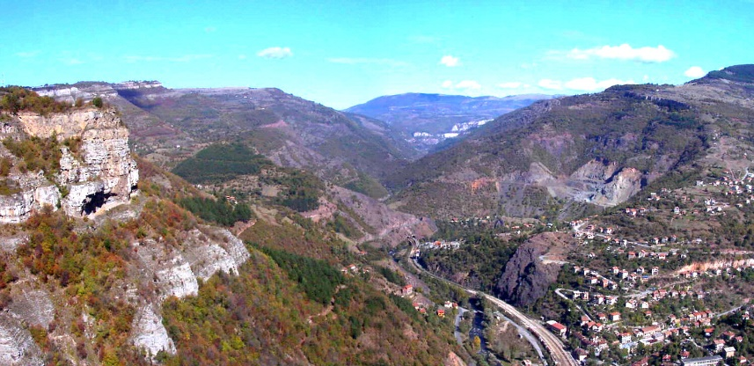
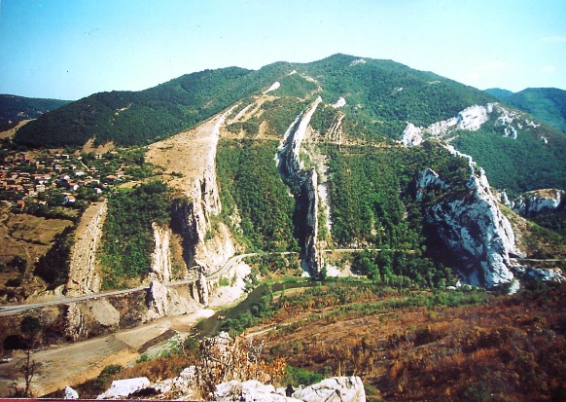
Фиг. 2.1 Геопарк „Искърски пролом“

Геопарк „Белоградчишки скали“
В унисон с препоръката на Съвета на Европа Rec(2004)-3 за опазване на геоложкото наследство и Резолюция 4,040 на Международния съюз за защита на природата (2008) за „Опазване на георазнообразието и геоложкото наследство”, през 2009 г. бившата Дирекция „Земни недра и подземни богатства” на МОСВ поде инициатива за разработване на Геопарк Белоградчишки скали, който да бъде номиниран за Геопарк на ЮНЕСКО и да се разработят промени в Закона за защитените територии за да се регламентира тази категория и да получи съответната финансова рамка. За съжаление дирекцията бе закрита, а геофондът бе преместен в МИЕТ, като с това бе сложен край на инициативата.
Високата естетическа стойност на Белоградчишките скали се допълва успешно от разнообразния геоложки строеж, който включва изключително разнообразие от вулкански, магмени, метаморфни и седиментни скали с неопротерозойска, ордовишка, девонска, карбонска, пермска, триаска, юрска, кредна, палеогенска и неогенска възраст. Изключителното георазнообразие на района, в който са развити всички фанерозойски системи, е чудесна предпоставка за обособяване на геопарк.
Съгласно „Насоки и критерии за съдействието на ЮНЕСКО за присъединяване към Световната мрежа от геопаркове” (2007) в рамките на образователната концепция трябва да се разработват музеи, "откривателски центрове". В очакване на логото на ЮНЕСКО, община Белоградчик положи доста усилия за подготовката на подобни мероприятия. По Оперативна програма „Регионално развитие” до Белоградчишката крепост се построи нов посетителски център. Геоложкият музей включва стотици образци от всички скални разновидности и всички възрасти от Камбрия до Кватернера. Сред тях има и уникални находки като рекордния по дебелина иридиев слой на границата Креда/Терциер и вкаменени организмови останки от различни периоди на Фанерозоя. Всички те са придружени с географски координати и данни за състава, възрастта и формационната им принадлежност, така че във всеки момент могат да бъдат експонирани на витрините. На подходящо място в Музея е разположена геоложката карта на геопарка с тяхното местоположение, както и каталог със съответните данни и фотографии на разкритията, от които са взети.
За създаването на Геопарк „Белоградчишки скали” бяха разработени 52 геотопа, които изграждат неговата геотуристическа инфраструктура. Екипът на проект ДДВУ 02/72 от катедра „Геология и геоинформатика”, съставен от преподаватели и студенти с опит в областта на ГИС технологиите, гарантира професионално изпълнение на картния материал на бъдещия геопарк с комплексни данни за геологията, екологията, биоразнообразието, културното и историческо наследство. Като краен продукт от този проект бяха разработени две магистърски тези, съдържащи геоложка карта на района в ArcGIS и описание на над 50 геотопа на територията на Геопарк Белоградишки скали (Атанасова, 2014; Цветкова, 2014).
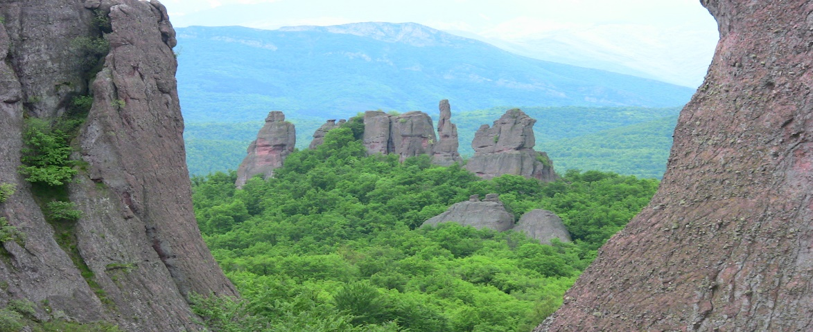
Фиг. 2.2 Геопарк „Белоградчишки скали“

Геопарк „Бургаски езера“
Друг изключително впечатляващ и интересен обект на геоложкото ни наследство са Бургаските езера. Геопарк "Бургаски езера" е най-новият проект, посветен на прекрасните морски ландшафти, фокусиран върху измененията на морското ниво през Кватернера, формирането на лагуни и моделирането на плажните пясъци. Първоначалният етап включва проучване на концепциите, свързани с промените в морското ниво на Черно море, дължащи се на двупосочна обмяна на вода между сушата и сладководното Черно море и изцяло морския средиземноморски басейн, предизвикани от климатичните цикли на Миланкович. Катастрофалното покачване на морското ниво, дължащо се на рязкото раннохолоценно затопляне, свързано с библейската легенда за библейския потоп, предизвикват огромен интерес сред широката общественост.
Бургаският езерен комплекс, включващ Бургаското, Атанасовското, Мандренското и Поморийското езеро, е разположен на територията на общините Бургас и Поморие. Важна част от георазнообразието в района са и старите морски тераси, очертаващи древните брегови линии на Черноморския басейн: нимфейската, новочерноморската, карангатската, староевксинската и чаудинската. Те са представени от заравнени повърхнини или отложения, датирани с богата бивалвийна фауна. Рамсарските места и дюнните местообитания са обект на интензивни изследвания заради редките и защитени видове, които ги населяват. В площта попадат и някои геотопи включени в Регистъра и кадастъра на геоложките феномени в България като иридиевият слой на границата Креда-Терциер при с. Козичино, пилоу лавите при с. Българово (българитите), дюнните пясъци Алепу, и др. Забележителното георазнобразие на територията се допълва от останките на античните градове Анхиало (Поморие) и Аполония (Созопол) свидетелстващи за дългата история на живота по Черноморското крайбрежие. Предварителният преглед на геоложките и културни аргументи за установяване на геопарк показва, че Бургаският регион има голям потенциал за разработване на геотопи с научна, естетическа, екологична и културна стойност.
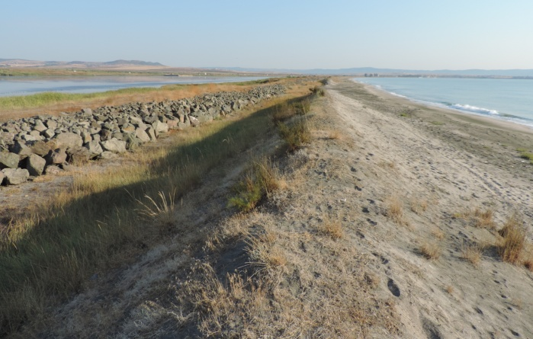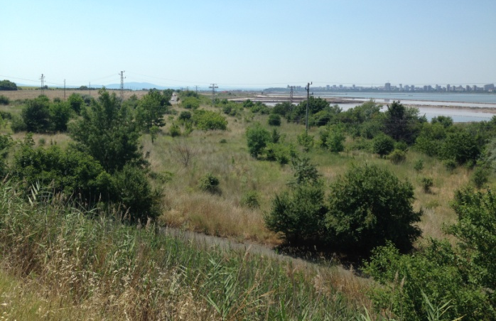
Фиг. 2.3. Геопарк „Бургаски езера“ - пясъчна коса между Черно море и Поморийската лагуна (ляво) и тераса източно от Атанасовското езеро (дясно)

2.4 Концепцията на Геопарк Рила
Идеята за разработване на Геопарк Рила принадлежи на местната общност в гр. Самоков, където специално за целта бе създадена Агенцията за регионално развитие на Рила, обединяваща дванадесетте рилски общини. В рамките на този проект вече са разработени досиета на геотопи с научна стойност, свързани с ледниковите форми от последния ледников период. Проектът получи зелена светлина от МОСВ за разработване на геопарк в рамките на Национален парк Рила. Национален парк „Рила” все още не е предлаган за включване в листата, но природен парк „Рилски манастир”, който в миналото бе част от Национален парк „Рила”, включва обект на ЮНЕСКО – Рилския манастир, който посреща един милион посетители годишно. Разработването на Геопарк в Северна Рила няма да съвпада с границите на национален парк „Рила” и природен парк „Рилски манастир”, а включва части от тях и една много по-широка територия на север от Рила.
В основата на концепцията стои геоморфоложкото разнообразие на най-високата планина на Балканския полуостров, изразяващо се в наследения от кватернерните заледявания алпийски ландшафт. Главната тема на геопарка предполага идентифициране, описание и интерпретация на глациалните и периглациални (след ледниковия период) процеси и явления, довели до образуването на ледникови долини, циркуси, тарни, хорни, висящи долини, морени и всякакви други ледникови форми, които да послужат за разработване на геоморфосайтове, които да служат за демонстриране на ледниковите процеси и явления.
Рила е куполообразна блоково-разломна (хорстова) планина. Нейното геоложко развитие през Неозоя се предопределя от оформянето на блокови структури, които се запълват със седиментни скали. Тук е най-високият връх в Източна Европа – Мусала. Рила е алпийска планина и отличаващото при нея са класическите ледникови форми: алпийски върхове, ледникови долини, циркуси, езера и морени морени и езера и се характеризира с с типични пирамидални алпийски върхове (карлинги).
Водещата тема на геопарка – геоморфологията и нейните форми, обаче, не е достатъчна за изграждане на убедителна концепция за един модерен геопарк с претенции за членство в Европейската мрежа от геопаркове, респективно за получаване статут на Глобален геопарк на ЮНЕСКО. Макар на пръв поглед да изглежда второстепенна, темата за петрографското георазнообразие е не по-малко важна за разработването на геоложката основа на геопарка. От стратиграфска гледна точка георазнообразието на района не е впечатляващо, но той се отличава с изключително богата гама от магмени и метаморфни скали.
Рила планина е изградена главно от гранитоиди и по-малко от неопротерозойски метаморфити, разкриващи се в нейната северна, западна и южна част. Поради тази причина фосилният ледников ландшафт, оформен през Вюрмската ледникова епоха, е развит главно в гранитоидните скали на Рило-Западнородопския батолит. Разнообразието от метаморфни и магмени скали на територията на планината бе определено като едно от основните предимства още в началото на разработването на концепцията за Геопарк Рила (Sinnyovsky, 2014; Синьовски, 2014). За описанието на геоморфосайтовете бе апробирана нова методика за научно характеризиране на геотопите в паркова среда, адаптирана към условията на Геопарк Рила (Sinnyovsky et al., 2018). Наред със стандартните рубрики, тази методика включва отделно описание на петрографското разнообразие със специален акцент върху магматичните процеси, довели до образуването на най-големия батолит на Балканите - Рило-Западнородопският. Историческата ретроспекция на петрографската изученост на гранитоидите от Рило-Западнородопския батолит е част от необходимата геобаза данни, необходима за съставяне на геоложката карта на геопарка и изграждане на цялостната концепция за геоложкия строеж на територията, без която разработването на геопарка е немислимо. Важна част от тази база данни е и близо двувековната история на изследванията с конкретните участници от различни поколения български и чуждестранни геолози, допринесли за изясняването на геоложкия строеж на региона. Някои от тях, които са с особено значение за интерпретирането на процесите и явленията от геоложкото минало на района, са обособени като геотопи с историческа стойност за българската и балканската геология и са обединени в тематични геопътеки (например: Кайзеровият път).
Изключително значение за културното и духовно наследство на района имат ковашките занаяти, с които е свързано и името на град Самоков, Самоковската художествена школа, чиито най-изявен представител Захари Зограф е най-знаменитият български иконописец и разбира се перлата на културното, историческо и духовно наследство в Рила е Рилският манастир, който е в Листата на Световното културно наследство.
Изброените дотук преимущества на Рила планина я правят много перспективна за разработване на геопарк, който да бъде предложен за включване в Европейската мрежа от геопаркове като Геопарк на ЮНЕСКО. Геопарк "Рила" е на етап научно характеризиране на геоморфосайтове, свързани с основната тема на геопарка - фосилна ледникова геоморфология и алпийски пейзажи. Освен това в процес на разработка са няколко геопътеки с историческа стойност за балканската геология и геоморфология. Предпоставките за това ще бъдате разгледан в детайли в настоящата дисертационна работа.
България трайно се нуждае от възстановяване на наследствените стойности. Геопарковете предлагат успешна форма за насърчаване на социално-икономическото развитие в единна концепция с опазването на природното и културно наследство на регионите. Няма по-подходяща идея, която в името на устойчивото икономическо развитие да обеднява на естествен принцип големи площи в единна концепция за опазване на околната среда и възраждане на културното наследство. За постигане на надеждни резултати в обозримо бъдеще е необходимо е да се предприемат следните конкретни мерки:
• Създаване на Национална комисия за геопарковете (съгласно препоръката на Международната Програма Геонауки и Геопаркове към страните-членки на ЮНЕСКО от 17 ноември 2015 г.), която да включва представители на Националната служба за защита на природата (МОСВ), Министерството на енергетиката, Министерството на туризма, Министерството на културата, Минно-геоложкия университет, Българската минно-геоложка камара, Геологическия институт на БАН, Българското геологическо дружество, Българското географско дружество, експерти по опазване на околната среда, оценка и мониторинг на геоложки феномени, туристическа инфраструктура и др.;
• Насърчаване на разработването на геопаркове чрез осигуряване на национално финансиране за кандидатстващите територии за Глобални геопаркове на ЮНЕСКО чрез създаване на фондове или отпускане на целеви средства за геопаркови проекти;
• Приоритетно финансиране на напредналите геопаркови проекти като „Белоградчишки скали” и „Рила”;
• Разработване на съответните законови промени за регламентиране на официален статут на новата категория национално защитена територия - геопарк.

3. ЛИТЕРАТУРЕН ОБЗОР. ГЕОЛОЖКA И ГЕОМОРФОЛОЖКA ХАРАКТЕРИСТИКA НА РАЙОНА
Литературната справка се базира на български и чуждестранни източници за времето от края на деветнадесети век досега в две основни направления – геоморфоложко и петрографско. Водещата тема на Геопарк Рила е свързана с нейните геоморфоложки форми, изразяващи се в забележителни алпийските ландшафти оформени през кватернерните заледявания. Геоморфоложката изученост на района е важен и неотменим елемент на базата данни за бъдещия геопарк. На второ място е темата за петрографското разнообразие - състава, строежа и стратиграфската принадлежност на магмените и метаморфни комлекси.

3.1 Ранни сведения за геоложка изученост на Рила
Първите най-общи сведения за геологията на Рила и нейните минерални води могат да се намерят в работата на Ami Boué (1840). В нея той описва традиционния железодобив в региона, а на картата на Европейска Турция планината е представена като част от “големия кристалинен остров на Балканите – Рило-Родопския масив”. По река Рилска източно от Пастра и Рилския манастир той установява пегматитови и гранитови жили в гнайси и в контакт със зърнести мраморизирани варовици, като приема жилните гранити за камбрийски, а по-старите гранити и метаморфитите, които пресичат – за „архаични”. Исторически това са първите данни за скалите на Рило-Западнородопския батолит.
Първият геолог изследвал Родопите - Viquesnel (1852, 1868) най-напред споменава гранитния Рило-Родопски масив. В по-ранната си работа той отбелязва, че в Рила гранитът е с по-голямо разпространение отколкото в Родопите и образува върхове с височина 2500-3000 m, от които изтича р. Марица.
Гранитите се споменават бегло в маршрутите на Цвиjиħ (1897) доколкото служат като подложка за циркусите на Сухото езеро, Смрадливото езеро, Рибните, Джендемските, Маричините и Бистришките (Мусаленските) езера. Авторът посочва, че циркусът на Рибните езера е заобиколен от гранитоидни стени, които изграждат „острия гребен Кьоравица”, както и Шишковица и Мусаленския гребен.
От българските геолози Златарски (1885) пръв обръща внимание на гранитите в Рила по маршрута си от Рилския манастир за Сръбско село (Мала Църква) където отбелязва, че са „с интензивно разпространение” и към Сухото езеро проявяват голям брой промени.
Еволюция на представите за състава на гранитоидите от Рило-Западнородопския батолит
Първият сериозен принос към петрографските изследвания на магмените скали в Рила прави Г. Бончев (1908). Той описва биотитови гранити при с. Пастра и на юг от Седемте рилски езера, по вр. Попова капа, а също и по долината на р. Бели Искър (Соколец и Демиркапия), докъдето според него се простира планината. Бончев (1912) описва метаморфните и магмените скали в северозападния дял на Рила, съответстващ приблизително на днешния Мальовишки дял.
Николов (1921) въз основа на секущите взаимоотношения определя Гуцалския гранит като по-млад от Планския плутон: „гранитът така е инжектирал планската ерупция, че човек може само да се учудва на миналото на земната кора”.
В. Радев (1928) описва 8 типа скали, вземащи участие в строежа на Пашаница: гранит, инжекционни гнайси, кварц-биотитови шисти, магнезиево-силикатни скали, амфиболит, мрамор, морени и съвременни наноси. В една по-късна своя работа Г. Бончев (1928) отстоява представите си за архайска възраст на гранитите от Осогово и късноархайска или раннопалеозойска възраст за гранитите в Рила, Пирин и Родопите.
Димитров (1939) въвежда понятието „южнобългарски гранит”, в което включва гранитоидите от ядките на повечето южнобългарски планини: Средна гора, Осоговската планина, Сакар, Пирин и Рило-Родопския масив. Въз основа на взаимоотношенията с по-старите високо и нискокристалинни скали, той приема южнобългарските гранити за палеозойски.
През шестдесетте и седемдесетте години редица автори разглеждат Рило-Родопския гранит като сложен многофазов интрузив с импулсивен характер (Бояджиев, 1960; Вергилов и др., 1961; Бояджиев, 1963; Кожухарова, 1964; Дабовски, 1968).
Бояджиев (1960) установява голямото петрографско разнообразие на гранитите в Западните Родопи, които обединява в „Западнородопски батолит”. Авторът счита този батолит за югоизточно продължение на големия „Рило-Родопски батолит” откъдето следва, че ги приема за синоними. Той пръв установява, че южнобългарските гранити не са еднообразни, както твърди Димитров (1939, 1946) и за пръв път разграничава отделни фациеси: амфобол-биотитов гранодиорит и биотитов гранит.
Вергилов и др. (1961) разглеждат Западнородопския батолит като „сложно тяло, в което се установяват неколкократни различни по време магматични прояви”.
Бояджиев (1963) отхвърля твърденията на Николов (1921) и Янишевски (1947) за терциерна възраст на гранитите и поддържа мнението на Димитров (1939) за палеозойска възраст.
Дабовски (1968) отбелязва, че формацията на южнобългарските гранитоиди е с многофазов характер, и е възможно отделните интрузивни фази да са образувани в един по-дълъг интервал от време.
Голяма част от Рила планина е изградена от гранитоидите на Рило-Западнородопския батолит, характеризиран от Вълков и др. (1989) като сложно устроен магмен масив с четири фази на магмена активност. Първата фаза включва гранодиоритови до кварц-диоритови по състав скали, оформящи няколко отделни тела: Белмекенско, Капатнишко и Грънчаришко. През втората фаза се внедряват средно и едрозърнести биотитови гранити, които в рамките на батолита оформят четири тела: Западнородопско, Мусаленско, Мечивръшко и Шпаньовишко, разположени около телата от първата фаза. Други три тела са извън батолита: Калински плутон, Бадинско и Банянско тяло. Третата фаза включва дребнозърнести гранити до плагиогранити, оформящи няколко неголеми тела: Манастирско, Семковско, Гаргалъкско и Чавчанско. Контактите им с вместващите ги метаморфити и гранитоидите от по-ранните фази са интрузивни. Четвъртата фаза е от аплитоидни и пегматоидни гранити, оформящи малки щоковидни или жилни тела.
Схемата на Вылков и др. (1989) е възприета от авторите на геоложките карти на района: картен лист Благоевград (Маринова, 1991; 1993) и картен лист Велинград (Димитрова, Кацков, 1990а, б) от Геоложката карта на България в М 1:100 000, както и от авторите на Геоложката карта на Република България в М 1:50 000, картни листа Сапарева баня (Саров и др., 2011а,б), Самоков-юг (Саров и др., 2011в,г), Благоевград (Саров и др., 2011д,е), Рилски манастир (Саров и др., 2011ж,з) и Якоруда (Саров и др., 2011и,к). Мусаленското тяло заема югозападния ъгъл на картен лист Самоков-юг (Саров и др., 2011а), където попада северната част на Маришкия циркус, а южната му част заедно с Маричините езера е в северозападната част на картен лист Якоруда (Саров и др., 2011м).
Каменов и др. (1997) и Пейчева и др. (1998) поделят гранитоидите на три петрографски типа: I наставка - грубозърнести, понякога порфирни амфибол-биотитови и биотитови гранодиорити; II наставка - равномернозърнести, среднозърнести биотитови и рядко двуслюдени гранити; III наставка - дребнозърнести, биотит-мусковитови аплитоидни плагиогранити, оформящи лещи, жили и щокове. Границите на тези типове обикновено съвпадат с отделените от Вълков и др. (1989) фази, като третата и четвъртата са обединени в един петрографски тип.
Според Kamenov et al. (1999) Рило-Западнородопският батолит е изграден от два различни по възраст и тектонска позиция плутона. Гранодиоритите от първия тип са част от по-стар (~80 Ма) синметаморфен плутон с калциево-алкален състав и мантийна магма с корово вещество. Гранитите от втория и третия тип с възраст 35-40 Ма, са генетично свързани фази от постметаморфен плутон с високо калиево-калциево-алкален състав.
Еволюция на представите за възрастта на гранитоидите от Рило-Западнородопския батолит
Въз основа на беглите си впечатления от първия маршрут в Рила Ami Boué (1841) определя камбрийска възраст за жилните гранити по р. Рилска при Пастра и „архаична” възраст за по-старите гранити и метаморфити. Следвайки неговите представи oтносно възрастта на Рилските гранити Бончев (1908) изтъква: „За тях и дума не може да става, че са от по-млада геологична възраст от архаичната”.
Първата констатация за следкредна възраст на Рилските гранити е направена от Николов (1921) въз основа на секущите взаимоотношения между Гуцалския гранит и Планския плутон: „гранитът така е инжектирал планската ерупция, че човек може само да се учудва на миналото на земната кора”. По същото време възниква и тезата за палеозойската им възраст, изказана от Димитров (1923), който въз основа на късове от гранити в основата на бунтзандщайна в Лозенска планина заключава, че те са образувани преди Триаса.
Така се оформят двете представи за възрастта на „южнобългарските гранити” и в частност – на гранитоидите от Рило-Западнородопския батолит: едната - за терциерна възраст, а другата - за палеозойска възраст. Както се вижда двете концепции възникват още преди съществуването на радиоизотопните методи в рамките на чисто геоложките аргументи.
С въвеждането на понятието „южнобългарски гранит” Димитров (1939) има предвид многобройните гранитоидни интрузии в Южна България. Димитров (1946) разглежда противоречивите мнения относно неговата възраст и отбелязва, че „не може да бъде по-млад от палеозоя, понеже заоблените му късове взимат широко участие в конгломератните партии на Долния Триас”.
Янишевски (1947) поддържа мнението на Николов (1921) и Радев (1933) за младата възраст на Рило-Родопския гранит, като изтъква следните аргументи: 1) той е внедрен сред скалите от „Лукавицкия покров” считан за алпийски, 2) аналогичен е с плутоничните скали от Витоша, Плана, Пещера и Пловдивските тепета и 3) свежия вид на Рило-Родопския гранит сравнен с този от Централните Родопи.
През петдесетте години се правят и първите изследвания за абсолютна възраст на южнобългарските гранити (Йорданов, 1957). Получените стойности за млада възраст главно по К-Ar метод се обясняват от повечето автори с „подмладяване” на гранитите под въздействието на късен магматизъм (Йорданов и др., 1962). Публикуваните първи резултати от абсолютни датировки на гранитоидите показват неочаквано млади възрасти.
Яранов (1960) поделя гранитите от Родопския масив на три разновъзрастни генерации: каледонски, херцински и алпийски, като за най-младите допуска предприабонска възраст.
Бояджиев (1963) се спира върху възрастта на южнобългарските гранити, която става твърде дискусионна. Той категорично отхвърля схващанията за терциерна възраст на рилските гранити като критикува заключението на Николов (1921), че Гуцалкият гранит е част от тях. Авторът отхвърля и твърдението на Янишевски (1947), че тези гранити са с терциерна възраст.
Дабовски (1968) въз основа на съществуващите тогава факти допуска каледоно-херцинска възраст, като отбелязва, че към тях неправилно се отнасят някои по-млади интрузиви.
Двете концепции за възрастта на „южнобългарските гранити” се развиват паралелно чак до деветдесетте години, когато се натрупват достатъчно данни от радиоизотопни анализи на гранити и пегматити от различни части от батолита. Основните противоречия относно възрастта на гранитоидите се свеждат не толкова до двата подхода за тяхното датиране – геоложкият и радиологичният, а до интерпретацията на получените факти.
Бояджиев, Лилов (1971) считат, че получената по К/Ar метод млада възраст за пиринските гранити и „южнобългарските гранити” от Рила и Родопите се дължи на по-късно температурно въздействие (криптометаморфизъм). Бояджиев, Лилов (1972) получават различни стойности за изследваните от тях гранитоиди в Средногорската и Сакарската зона. И в двете площи се получават резултати с по-високи и по-ниски стойности. Данните с най-високи стойности в интервала 280-305 млн. г. ±10 млн. г. според авторите кореспондират с данните за горнокарбонските гранитоиди в Южноевропейската алпийска зона и потвърждават схващането, че южнобългарските гранитоиди са внедрени през херцинската тектоногенеза. Данните за равномернозърнестите гранити, които имат ясни интрузивни контакти с предходните гранитоиди, са в интервала 130-135 млн. г., което показва мезозойска (горноюрска) възраст.
Арнаудов и др. (1974) отбелязват, че подходът на Бояджиев и Лилов (1971) не може да обясни резултатите от 270-280 млн. г. получени по Pb/Pb метод за пегматитите пресичащи метаморфитите около Калинския плутон в СЗ Рила.
Бояджиев, Лилов (1976) представят резултатите от изследванията на 50 проби от „Западнородопския блок” на южнобългарските гранитоиди, които варират в интервала 31-63 млн. г. и напълно съвпадат с резултатите получени от Йорданов и др. (1962). Значенията за пробите от Западнородопския блок са със среден максимум 36-42 млн. г., което е указание за приабонска възраст. Независимо от категоричността на тези данни авторите стигат до изненадващото заключение, че „резултатите, получени чрез различните геохроноложки методи, независимо от тяхната частична вариация без изключение показват занижена, недействителна и неотговаряща на определената по геоложки съображения възраст”. Те обясняват резултатите с радиогенна реювенация в резултат на „криптометаморфизъм” в условията на нискотемпературен прогрев, както преди това са интерпретирали резултатите за гранитоидите в Странджа и Пирин (Бояджиев, Лилов, 1972, 1973). Авторите дори поставят под съмнение самия K/Ar метод, който според тях „е непригоден за установяване на абсолютната възраст на магматични и метаморфни формации в територии засегнати от по-късен криптометаморфизъм”.
Арнаудов (1979) отбелязва, че въпреки нежеланието на авторите на радиоизотопните анализи по K/Ar метод за гранитите от Пирин (Бояджиев, Лилов 1971, 1976) да видят в тях фиксирано време за тяхното внедряване, те свидетелстват за наличието на кисел третичен интрузивен магматизъм в тази част на Родопския масив. Същевременно се натрупват и данни за за херцинска възраст на гранити и пегматити от Средногорието (Дабовски и др., 1966; Арнаудов и др., 1974, 1977; Арнаудов, Лилов, 1979), които също се отнасят към южнобългарските гранити. Арнаудов и др. (1974) отбелязват, че в Рила и Родопите няма данни за присъствие на гранити по-стари от Горна Креда, без да се считат слюдоносните пегматити с палеозойска (240 Ма) и юрска възраст (130 Ма).
Арнаудов, Арнаудова (1981) анализират допускането, че порфироидните гранити представляват стара (палеозойска) интрузия, а равномернозърнестите – млада (алпийска) интрузия, което се основава на редица случаи на пресичане на порфирните гранити от жили от равномернозърнести гранити. Те изтъкват 4 труднообясними от тази позиция факти: 1) близките данни за възрастта на двата типа гранити получени по К-Аr метод от (Бояджиев, Лилов, 1971, 1976); 2) развитие на порфирния гранит само в приконтактните части на Пиринския плутон; 3) постепенните преходи между двата типа; 4) еднаквият структурен тип на калиевите фелдшпати в двата типа. Въз основа на това те достигат до заключението, че порфирните и равномернозърнестите гранити от Пиринския плутон са едновъзрастни и са образувани след Приабона.
Пейчева и др. (1998) и Kamenov et al. (1999) подкрепят изводите за възрастта на Арнаудов (1979) и Арнаудов и др. (1981) за алпийска възраст на внедряване на гранитоидите и техните аплити и пегматити, като разделят възрастово първия тип (гранодиоритите) с възраст 80 млн. г. (Късна Креда) от втория и третия тип (равномернозърнестите биотитови гранити и левкократните гранити) с възраст 42-36 млн. г. (Лютес).
По-късно Von Quadt, Peytcheva (2005) конкретизират възрастта на гранодиоритовия тип гранитоиди в рамките 69-67 Ма (Мастрихт), която се отнася за Белмекенското и Грънчаришкото тяло. За другите два типа гранитоиди е приета датировката 40-35 Ма (Kamenov et al., 1999).
Метаморфните скали се разкриват в периферията на Рила и предоставят неограничени възможности за описание на представителни разкрития и разрези, които да послужат при характеризирането на геотопите с научна стойност при разработването на Геопарк Рила.
В настоящата работа е направена корелация на всички отделени във времето метаморфни единици с цитиране на техните автори, като резултатите са представени в табличен вид (табл. 3.1-3.3). Смята се, че най-старите скали в Рило-Родопския масив са докамбрийските двуслюдени гнайси и плагиогнайси на Малешевската група (Загорчев, 1984) и мигматизираните гнайси и мигматити на Огражденската (Прародопска) надгрупа (Kozhoukharov, 1988), които по-късно са поделени на метаморфни комплекси и литотектонски единици.
Родопската надгрупа (Кожухаров, 1984, Kozhoukharov, 1988), включва по-младите неопротерозойски метаморфити, отнесени първоначално към Рупчоската и Ситовската група, а по-късно са разгледани като Рупчоски метаморфен комплекс и Ситовски метаморфен комплекс.
За метаморфните скали в района съществуват две схеми, които отрязяват различни подходи към картировката на метаморфните терени. Подялбата на литостратиграфски единци е заложена в основата на геоложката карта на България в М 1:100 000 (Кожухаров, 1984, 1987; Kozhoukharov, 1978 a,б, 1980, 1988, 1992; Kozhoukharov et al., 1974; Zagorchev, 2001). Подялба на литотектонски единици е използвана при картировката на Република България в М 1:50 000 в Рило-Родопския масив (Саров и др., 2011а,б,в,г,д,е,ж,з,и,к). При кртировката на Краищидната зона е използван подходът препоръчан от Хрисчев и др. (2005) за отделяне на неслоести литостратиграфски единици в метаморфни терени, при който отделените преди това групи са разгледани като метаморфни комлекси, а свитите – като литодемични единици от по-малък ранг със същите географски имена (Милованов и др., 2008).

ЛИТОСТРАТИГРАФСКА ПОДЯЛБА НА ПРАРОДОПСКАТА (ОГРАЖДЕНСКАТА) НАДГРУПА
Кожухаров (1971) |  | Kozhukharov et al. (1974) Kozhukharov (1978b) |  |  | Кожухаров (1984а,б, 1986, 1987а,1991), Кожухаров и др. (1984) Kozhoukharov (1983, 1987)
Архайски структурен комплекс | Свита А₃ | Долен (ултраметаморфен) Прародопски, Огражденски  комполекс А | Горна гнайсова серия A₃ |  | Прародопска (Огражденска) надгрупа (Kozhoukharov, 1983, Кожухаров, 1984а) | Арденска група  1984б | Аламовска свита | Горска свита
 |  |  |  |  |  |  | Върлидолска свита
 |  |  |  |  |  |  | Маданска свита | Тинтявска свита
 |  |  |  |  |  |  | Вишневска свита | Белополска свита
 |  |  |  |  |  |  | Любиновска свита
 | Свита А₂ |  | Средна пъстра серия A₂ | А₂³- амфиболи-това свита |  | Ботурченска група  1987а  (Сакарска група, 1984а) | Гнездарска свита 1987а  (Лисовска амфиболитова свита, голо име 1984а)
 |  |  |  | А₂² – пъстра свита |  |  | Жълтичалска свита 1987а  (Младиновска пъстра свита, голо име 1984а)
 |  |  |  | А₂¹ – конгломе-ратова свита |  |  | Константиновска конгл. свита 1991  ( Константиновска конгл. свита, голо име 1984а)
 | Свита А₁ |  | Долна гнайсова серия A₁ |  |  | Стражецка група  1987а  (Юруклерска  група, 1984а) | Пъновска порфиробластова свита  1987а  (Ивановска свита, голо име 1983)
Горноюрушка лептинитова свита
1987а
(Ратьовишка лептинитова свита, голо име 1983)
Орловска свита, 1987а
(Карталбунарска свита, голо име 1983)
Табл. 3.1. Корелационна схема на метаморфните единици отнасящи се към Прародопската (Огражденската) надгрупа

ЛИТОСТРАТИГРАФСКА ПОДЯЛБА НА РОДОПСКАТА НАДГРУПА
Кожухаров (1971) |  |  | Kozhukharov et al. (1974) Kozhukharov (1978b) |  |  | Кожухаров (1984а, 1986, 1987а,1991), Кожухаров и др. (1984) Kozhoukharov (1983, 1987)
Протерозойски структурен комплекс | Pt₆ | Карбонатно-силикатна свита | Горен (пъстър) Родопски комплекс Pt | Горна силикатно-карбонатна серия  Pt ₃ | Pt₃²- силикатно-карбонатна свита | Родопска надгрупа (Kozhoukharov, 1983, Кожухаров, 1984а) | Асеновградска група  1984а | Белащенска карбонатно-силикатна свита 1984а
 | Pt₅ | Свита на  мраморите |  |  | Pt₃¹- мраморна свита |  |  | Добростанска мраморна свита 1984а
 | Pt₄ | Горна пъстра свита |  | Средна гнайсова серия  Pt ₂ | Pt₂³- свита на слюдените шисти и гнайсошисти |  | Ситовска група  1984а | Луковишка гнайсово-шистова и шистова свита 1984а
 | Pt₃ | Свита на  лептитоидните гнайси |  |  | Pt₂²- свита на лептитоидните гнайси |  |  | Бачковска лептинитова свита 1984а
 | Pt₂ | Свита на биотитовите и двуслюдените гнайси |  |  | Pt₂¹- свита на двуслюдените и биотитови гнайси |  |  | Бойковска гнайсова свита 1984а
 | Pt₁ | Долна  пъстра свита |  | Долна  пъстра серия  Pt ₁ | Pt₁³- горна пъстра свита |  | Рупчоска група  1984а | Въчански пъстра свита 1984а
 |  |  |  |  | Pt₁²- свита на мигматизираните плагиоклазови гнайси |  |  | Богутевска плагиогнайсова свита 1984а
 |  |  |  |  | Pt₁¹ ⁻ долна пъстра свита |  |  | Чепеларска свита (Иванов и др. 1980)
Табл. 3.2. Корелационна схема на метаморфните единици отнасящи се към Родопската надгрупа
Корелация на литодемичните единици в Докамбрия
 | ЮЗ България |  | Ц. Родопи И. Родопи
 | Метаморфен комплекс | Метаморфна единица | Метаморфен комплекс | Метаморфна  единица
Родопска надгрупа | Асеновградски метаморфен комлекс |  | Асеновградски метаморфен комлекс | Белащенски метаморфити
 |  |  |  | Добростански мрамори
 | Ситовски метаморфен комлекс |  | Ситовски метаморфен комлекс | Луковишки гнайсошисти и шисти
 |  |  |  | Бачковски лептинити
 |  |  |  | Бойковски гнайси
 | Рупчоски  метаморфен комлекс | Въчански метаморфити | Рупчоски метаморфен комлекс | Въчански пъстри метаморфити
 |  | Богутевски плагиогнайси |  | Богутевски плагиогнайси
 |  | Чепеларски метаморфити |  | Чепеларски метаморфити
Огражденска (Прародопска) надгрупа | Малешевски гнайсово-мигматитов комплекс/  Плански гнайсов комплекс |  | Арденски метаморфен комплекс | Аламовски метаморфити | Горски гнайси
 |  |  |  | Върлидолски метаморфити
 |  |  |  | Мадански метаморфити | Тинтявски  гранито-гнайси
 |  |  |  | Вишневски метаморфити | Белополски гнайси
 |  |  |  | Любиновски метаморфити
 | Тросковски амфиболитов комплекс | Четирски амфиболити | Ботурченски метаморфен комплекс | Гнездарски амфиболити
 |  | Стариречки гнайси |  | Жълтичалски пъстри метаморфити
 |  | Докатичевски амфиболити |  | Константиновски метаконгломерати
 | Пределски мет. комплекс
 | Беласишки гнайсов комплекс | Горна гнайсово-шистна задруга | Стражецки метаморфен комплекс | Пъновски порфиробласти
 |  | Средна гнайсова задруга |  | Горноюрушки лептинити
 |  | Долна гнайсово-шистна задруга |  | Орловски гнайси
Табл. 3.3. Номенклатура и корелация на докамбрийските литодемични едници в съответствие с препоръките на Хрисчев и др. (2005) направени във връзка с картировката на Република България в М 1:50 000.

3.2 Геоморфоложка изученост
Рила е най-изследваната българска планина. На нея са посветени стотици публикации.
Първите морфоложки сведения за Рила са на немския пътешественик Heinrich Barth (1864), който през 1862 е обходил върховете около Рилския манастир и е отбелязал наличието на снежници.
Viquesnel (1868) навлиза в Рило-Родопския масив, но също като своя учител Ами Буе, когото е придружавал в предишното му пътуване до Балканите, не открива следи от заледяване.
Hochstetter (1870) определя архайския облик на кристалинните скали в Рила и отбелязва присъствието на мрамори и серпентинити и стига до заключението, че в Рила няма снежници.
Сръбския физикогеограф Jован Цвиjиħ (Цвиjиħ, 1897; Cvijić, 1898) пръв установява следи от ледникова дейност на Балканския полуостров именно в Рила, където в 10 маршрута описва циркуси, ледникови езера, морени, овчи гърбици, глетчерни врязвания и заравнени повърхности.
Ж. Радев (1909) описва подробно реките и езерата като ги групира по принадлежността им към Черноморския и Беломорския басейн, а по-късно (Ж. Радев, 1920) разглежда технологията на образуването на фирновия лед по високите части на планините и действието на ледниците.
В. Радев (1928) коментира описаните ледникови форми в Рила, като изненадващо отрича техния ледников произход и критикува схващанията на Цвиjиħ (1897) и Ж. Радев (1909;1920).
В двутомната си книга „Рила” Делирадев (1928, 1932) прави пълен преглед на всички познания за най-високата и най-дискутирана планина на Балканския полуостров.
Louis (1930) въвежда понятието „Капатнишка повърхност” за първоначалното денудационно ниво, установено от него в района на вр. Капатник в ЮЗ Рила.
Annaheim (1939) допуска, че в Рила е имало слабо изразено риско заледяване, проявено по високите била.
Гловня (1958, 1962, 1963, 1968, 1971) прави цялостен геоморфоложки анализ на Рила, придружен с геоморфоложки карти на глациалната морфоструктура на планината като описва глациалните и периглациални форми и отложения.
Последното цялостно геоморфоложко изследване на Рила принадлежи на Kuhlemann et al. (2013), в което се характеризират реликтовите глациални форми и се определя възрастта на глациалния максимум. В тази работа са отбелязани челните морени по повечето от рилските реки.

4. МЕТОДИКА НА ДОКУМЕНТИРАНЕ И ХАРАКТЕРИСТИКА НА ГЕОТОПИТЕ
В настоящата дисертационна работа са използвани няколко подходи при анализирането и описанието на геотопите. За целта са проучени различни практически методи и са избрани тези, които спомагат за ясното и лесно документиране на характеристиките на всеки един геотоп, независимо от неговото значение и изученост. Всеки разгледан геотоп е описан, характеризиран и оценен по възприети вече критерии, но също така и нови такива, които дават по-богата информация и подчертават потенциала им на геоложки обекти от Световното наследство. Определянето на основната тематика на един съвременен геопарк изисква професионална идентификация на геоложкото разнообразие и изчерпателен списък от геотопи, придружен с тяхното научно описание.
В повечето случаи тематиката е предварително зададена и се определя от основните черти на геоложкото разнообразие, присъщи на дадената територия. Рядко дадена територия се предлага за геопарк без предварително да е формулирана главната тема на геопарка. Българските геопаркове са разработени на основата на една емблематична за района тема (земни форми, ледников релеф, промени в морското равнище), допълнена от значими геоложки характеристики с научна, образователна или туристическа стойност. Водещата тема на Геопарк "Рила" е геоморфоложкото наследство (ледникови форми) на фона на прекрасни алпийски пейзажи и забележителни геоморфосайтове, свидетелстващи за ледниковата история на най-високата планина на Балканите. Документирането на геотопите е друг много важен елемент в разпознаването на присъщата и геонаследствената стойност на георазнообразието на Земята.

4.1 Експертна карта
При разработването на досиетата е използвана методична или строго научна оценка, базирана на оригиналната методика за оценка на геотопите за Регистъра и кадастъра на геоложките феномени в България. Различната геоконсервационна стойност на параметрите се изразява в разликата на максималния брой точки, с което се дава предимство на по-съществените геоконсервационни признаци. Максимумът от оценките на тези признаци определя един "контролен пакет" от 25-27 точки, който осигурява минимум регионанална значeние. Критериите, които нямат връзка с дадената категория не са включени в оценката.

4. 2 Нова методика за оценка на геотопи в паркова среда
Експертната карта е адаптирана за оценка на геотопи в паркова среда (фиг.4.1). Тя включва основните критерии за оценка на геотопите (представителност, съхраненост, рядкост) и обектите на георазнообразието (ландшафтен потенциал, геоложко разнообразие, достъпност) според техния принос към главната тема на геопарка и допълващи тази тема с други значими геоложки характеристики. Научната оценка на представителните елементи на георазнообразието в районите, кандидатстващи за глобални геопаркове се различава значително от компилацията, например на национален списък от геоложки феномени, включващ повече или по-малко широко известни геотопи. Разработването на българските геопаркове се основава на принципа на тематичното георазнообразие. Превръщането на няколко природни парка в геопаркове не може да бъде основната цел в стратегията за геоконсервацията на страната, тъй като главната тема на един природен парк може да бъде напълно различна от основната тема на геопарка и адаптирането на геоложките теми към предварително дефинирана стратегия за опазване на определени елементи от биологичното разнообразие не е най-добрият подход за създаване на геопарк.
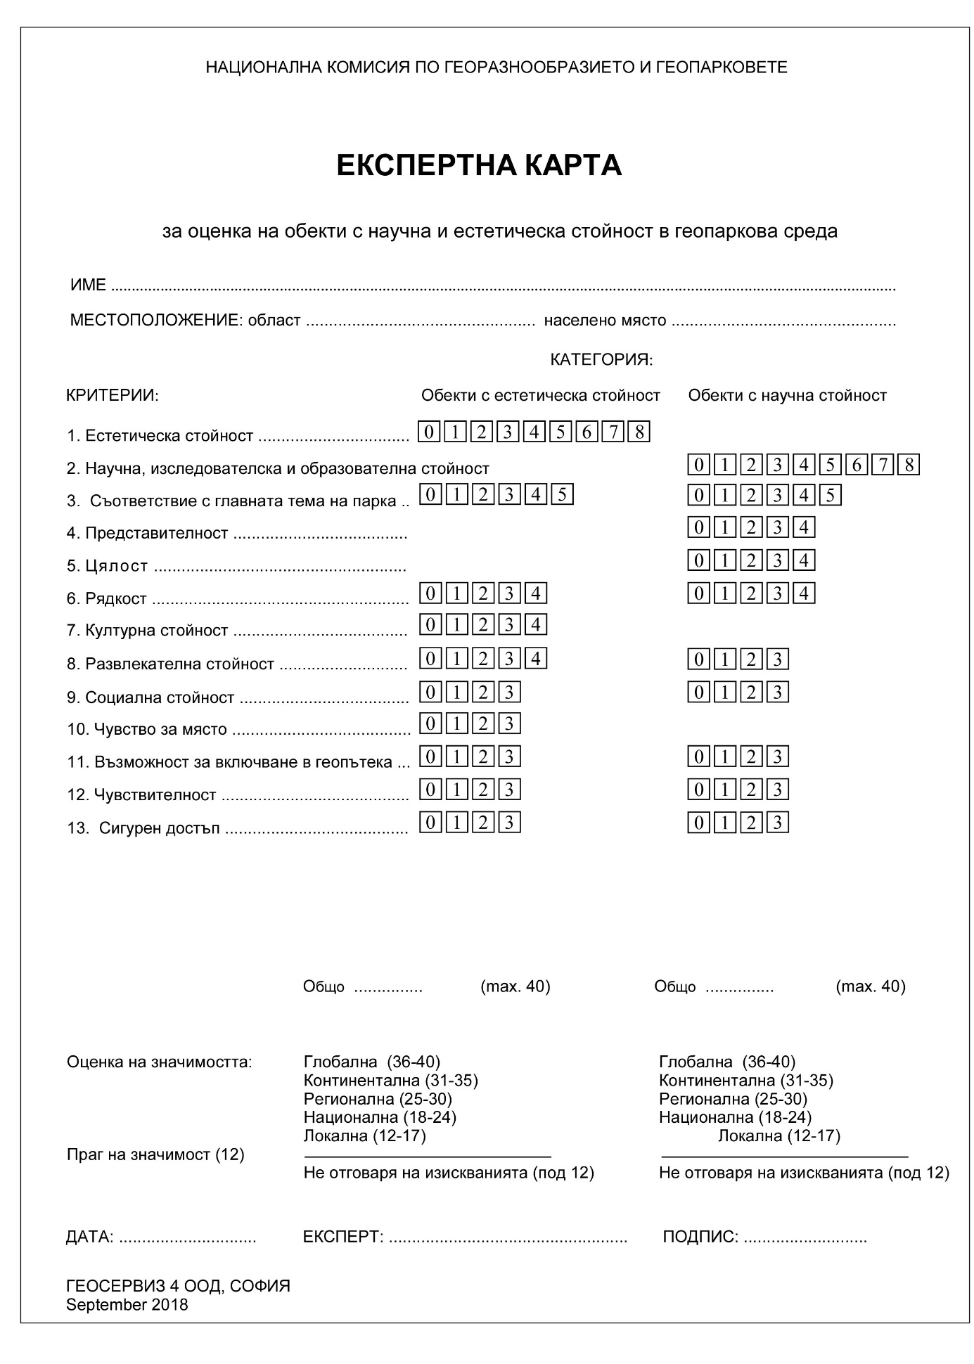
Фиг. 4.1 Експертна карта, разработена за оценка на геотопи в паркова среда
Lima et al. (2010) разглежда методологията за разработване на геотопите, като очертава четири основни въпроса, които трябва да бъдат взети предвид, за да се определи целта на инвентаризацията: предметът, стойността, мащаба и използването на геотопите. Предметът на описанието на геопарк е геоложкото наследство на района като цяло. Стойността може да бъде научна, образователна, културна и туристическа, тясно свързана с приоритетите на геопарковете. Както Lima et al. (2010) отбелязва, геоложката литература е изобилна в описанието на геотопите, но много често критериите за подбор не са адекватно обяснени или дори отсъстват.

4.3 Подходи при подялбата и наименуването на магмените и метаморфните eдиници
Един специфичен проблем за изследваната територия е свързан с различния подход при картирането на метаморфните единици по време на създаването на Геоложката карта на България в М 1:100 000 и Геоложката карта на Република България в М 1:50 000. Съществуват три подхода като на всеки от тях отговаря на съответната категория картируеми единици: литостратиграфски, литодемични, литотектонски с пълнеж от литотела (фиг. 4.2).
На картата в М 1:100 000 метаморфните единици са отделени на литостартиграфски принцип и са групирани в свити, групи и надгрупи. Хрисчев и др. (2005) отбелязват, че този подход не е подходящ за метаморфни последователности. В този аспект те препоръчват подход, които стои по-близо до отделянето на литодемични единици. При картирането на района за Геоложката карта на Република България в М 1:50 000 е използван коренно различен подход. Авторите на картните листа са използвали литотектонския подход, който не предоставя достатъчно ясна информация за петрографските единици, отделени при предишната картировка.

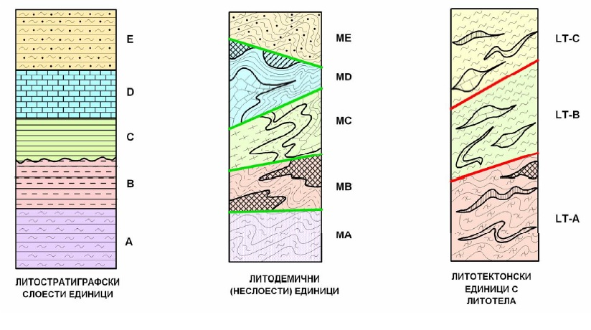
Фиг. 4.2 Подходи за разчленяване и картиране на метаморфни скали по схема на Х. Г. Хрисчев

Същността на подхода се състои в това, че скалните тела от силно деформирани, и/или високометаморфозирани скали, които обикновено не се подчиняват на закона за суперпозицията, се отделят в самостоятелна категория, различна от литостратиграфските единици. Основна единица в тази класификация, е литодемата, отговаряща на свитата в класификацията на слоестите литостратиграфски единици. За описанието на метаморфните единици в докторската дисертация е възприет принципът, препоръчан от Хрисчев и др. (2005) за терминологията и номенклатурата на неслоестите литостратиграфски единици при геоложкото картиране в М 1:50 000 в Западния Балкан. Този подход е избран заради необходимостта от акцентирането върху спецификата на метаморфните единици, чиято идентичност се размива на фона на отделените на геоложката карта в М 1:50 000 литотектонски единици. Така се запазва и йерархията на отделените на геоложката карта в М 1:100 000 литостратиграфски единиците и техните географски имена, въпреки че в този си вид те се възприемат по-скоро като литодемични единици. Това осигурява по-добри възможности за разчленяване на метаморфните последователности, повечето от които са параметаморфни и са запазили оригиналната ориентировка на пластовете.

5. ХАРАКТЕРИСТИКА НА ГЕОТОПИТЕ
Предмет на настоящата работа е създаването на база данни на геоложкото наследство в Югозападна Рила с описание на геотопи. За целта са характеризирани 10 геотопа и 3 геопътеки.
Геотопите са оценени по опростен модел за оценка с редуциран брой критерии въз основа на методиката, разработена за Регистъра и кадастъра на геоложките феномени в България, съчетан с новата методика за характеризиране на геотопи, представена на Международната научна конференция „Геопарковете и съвременното общество” на 12-13 октомври 2018 г. в гр. Белоградчик (Sinnyovsky, 2018), с точно характеризирани параметри, които засягат най-главната и важна информация за тях, поднесена във формат, достъпен за широката публика. Характеристиката на геотопите съдържа информация за местоположението, характера на геотопа - категорията, геоложка обстановка, георазнообразието, морфоложкото описание, околния ландшафт, чувствителността и мерките за защита, достъп до обекта.
Тъй като основната тема на Рилския геопарк е плейстоценският ледников ландшафт, повечето от геотопите са по същество геоморфосайтове. Те са част от по-голяма категория геосайтове - геотопи, обхващащи онези елементи на ландшафта, които освен, че са впечатляващи, могат да имат значителен принос за разбирането ни за геоложката история на региона (Avanzini et al., 2005). Gregori et al. (2005) разделят геоморфосайтовете на две групи: 1) с геоморфоложки особености, заедно с културно-историческите и естетически стойности (например средновековни села близо до или над впечатляващ релеф) и 2) с преобладаваща научна стойност, напр. особеностите на геоморфоложките процеси или специалния характер на релефа.
Геопътеките обхващат широки територии, преминаващи през няколко геотопа, осигуряващи достъп до забележителните ледникови ландшафти във високопланинския пояс на Рила. Научното описание отразява главните достойнства на геопарка и интерпретация на геоложките процеси и явления в геотопите или предварително определени допълнителни точки от маршрута, подходящи за представяне на геоложката история на района в достъпен за широката публика вид.

5.1 Бистришка зона на срязване
Геотопът с координати 34 Т 681556 E; 4658148 N представлява крехкопластична зона на срязване (detachment zone) с дебелина няколко метра и наклон от порядъка на 10-20° на север – североизток. Тя е развита сред скалите на Рупчоския метаморфен комплекс и по същество е разсед с големи размествания с наклон от 30°, което е извършено в пластично състояние. Ясно видимата част на описания геотоп е с размери 10 m ширина и около 3 m дебелина.

5.2 Стобски пирамиди
Геотоп с висока естетическа и научна стойност, обединяващ забележителни геоморфоложки форми на скално-земни образувания – земни пирамиди, образувани от слабо споени пясъчници и конгломерати с плиоцен-кватернерна възраст. Геотопът е защитена местност с национално значение и присъства в Регистъра и кадастъра на геоложките феномени в България.

5.3 Рибни езера
Геотоп с висока естетическа и научна стойност: два тарна (циркусни езера), разположени в живописен циркус в началото на Манастирска река сред гранодиорити от първата фаза на Рило-Западнородопския батолит. Циркусът заобиколена от юг, изток и запад от арети и високи върхове, и отворен на север по течението на р. Манастирска. Част е от геопътека Кирилова поляна-Рибни езера.

5.4 Маринковица
Геотоп с висока естетическа и научна стойност: няколко малки циркусни езера (тарни), разположени в живописната висяща долина на р. Маринковица, отворена на запад към р. Манастирска (Крива) река. Скалите в геотопа са представени от гранодиорити, отнесени към първата фаза на Рило-Западнородопския батолит. Включва разнообразни ледникови форми. Част е от геопътека Кирилова поляна-Рибни езера.

5.5 Смрадливо езерo
Геотоп с висока естетическа и научна стойност, включващ най-големия тарн на Балканския полуостров - Смрадливото езеро и още две циркусни езера, разположени в живописна местност по левия склон на Манастирска река, заобиколена от юг, изток и запад от арети и хорни. Циркусът е развит в гранодиорити и плагиогранити, съответно от първата и третата фаза на Рило-Западнородопския батолит. Част е от геопътека Кирилова поляна-Рибни езера.

5.6 Якорудски циркус
Геотоп с висока естетическа и научна стойност, включващ челната морена на Якорудския глетчер три циркусни езера в съставните му стъпаловидни циркуси, покрити с дънни и странични морени, заобиколен от типичните за алпийския ландшафт арети и хорни. Развит е сред гранодиоритите първата наставка на Рило-Западнородопския батолит.

5.7 Грънчарски циркус
Геотоп с висока естетическа и научна стойност, включващ Грънчарският циркус като обединяващ термин с три по-малки съставни циркуса, образувани в него през късните фази на Вюрмското заледяване с три тарна, наречени грънчарски езера. Главните скални типове са гранодиорити и плагиогранити, съответно от първата и третата фаза на Рило-Западнородопския батолит. Част е от геопътека „Кайзеров път”.

5.8 Ропалица
Геоморфотоп с естетическа и научна стойност: ледникова долина с пет тарна и пет подхранващи циркуса, заобиколена от арети, хорни и чалове. Развит е в биотитови гранити от Мусаленското тяло на Рило-Западнородопския батолит и порфирни гранодиорити от Белмекенското тяло на първата фаза. Част е от геопътека „Кайзеров път”.

5.9 Янчов циркус
Геотоп с естетическа и научна стойност: трогова ледникова долина, водеща началото си от циркус, заобиколен от чалове. Развит е сред порфирни гранодиорити от Белмекенското тяло на първата фаза гранитоиди на Рило-Западнородопския батолит.

5.10 Заврачишки циркус
Геоморфотоп с естетическа и научна стойност: къса трогова ледникова долина с два високи циркуса, заобиколена от чалове (заоблени върхове покрити с реголит). Развит е сред порфирни гранодиорити от Белмекенското тяло на първата фаза гранитоиди на Рило-Западнородопския батолит. Част е от геопътека „Кайзеров път”.

5.11 Джендемски циркус
Геотоп с висока естетическа и научна стойност: къса висяща циркусна долина с четири тарна (циркусни езера), разположени в живописен двуетажен циркус в началото на Дяволска река, заобиколена от юг, изток и запад от арети и високи върхове, и отворен на север към течението на р. Манастирска. Геотопът е сред гранитоидите на Рило-Западнородопският батолит и метаморфитите на Рупчоския метаморфен комплекс.

5.12 Чернатишки (Караомеришки) циркус
Геотоп с висока естетическа и научна стойност: три тарна (циркусни езера), разположени в живописен циркус в горния водосбор на Илийна река, заобиколена от север, изток и запад от арети и високи върхове, и отворен на юг към долината на р. Илийна. Разположен е почти изцяло в докамбрийски аплитоидни метагранити от Рупчоския метаморфен комплекс.

5.13 Кърколиците
Геотоп с висока научна стойност – висяща ледникова долина по северния склон U-образната ледникова долина на Манастирския ледник. Геотопът е сред дребнозърнестите плагиогранити от третата фаза на батолита и пегматоидно-аплитоидните гранити на четвъртата фаза.

5.14 Геопътека Кайзеров път
Кайзеровият път е прокаран през прохода Заврачица и е проектиран за двуколесни возила. Основният му замисъл е да осигури достъп до присъединените през Балканската война български територии на юг от рилското било. Това е един живописен високопланински път, по който на 13 октомври 1917 г. цар Фердинанд прекарва своя висок гост кайзер Вилхелм II, на когото е искал да покаже новоосвободените български земи. При вида на откриващия се от местността Нехтеница под Якорудския циркус изглед към Пирин германският император възкликва: „О прекрасна несравнима картина! Кой в Европа е мислел някога, че Балканският полуостров крие в недрата си подобни великолепни сценарии и планински пейзажи”.
Кайзеровият път започва от Боровец и минава през местността Ситняково, Саръгьолския циркус, висящата ледникова долина на циркус Дено, и горната част на долината на р. Марица, издълбана от един от най-големите глетчери в Рила, която попада в територията, разгледана в настоящата дисертационна работа. Следва обширният и полегат Юрушки циркус по южния склон на вр. Юрушки чал, след което под най-високия планински проход Джанка пътят навлиза в Грънчарския циркус с Грънчарските езера. След 5-6 km пътят минава през долината на р. Голема Баненска в местността Нехтеница. Тук е челната морена на глетчера подхранван от Якорудския циркус, в който се намира една от най-красивите групи рилски езера – Рибното, Мъртвото и Синьото езеро. На 1 km след нея следва и челната морена на глетчера по р. Малка Баненска. По-нататък пътят пресича още три ледникови долини – на Торишка, Паленишка и Станкова река и по долината на р. Вотръчка се спуска в Белица.

5.15 Геопътека Рилски манастир – Кобилино бранище
Пътеката започва от Рилския манастир, минава през челната морена на Манастирския ледник, гроба на Св. Иван Рилски и продължава през най-високата висяща долина в Рила – над Кирилова поляна, Сухото езеро и Кобилино бранище.
В края на 19-ти век сръбският физикогеограф Jован Цвиjиħ за пръв път установява следи от ледникова дейност на Балканите по време на първия си маршрут от Мала църква до Рилския манастир по р. Леви Искър, описан в неговия труд „Трагови старих глечера на Рили” (Цвиjиħ, 1897). От тази гледна точка тази геопътека може да бъде тематично обвързана с геоложката история на Рила и първите геоморфоложки изследвания на именития сръбски изследовател.
Районът на Рилския манастир е изграден от докамбрийски метаморфни скали, принадлежащи на Чепеларските пъстри метаморфити от Рупчоския метаморфен комплекс. Това са разнообразни биотитови и амфибол-биотитови гнайси, гнайсошисти, кианитови слюдени шисти, дистенови шисти, амфиболити, мрамори и лептинити с неопротерозойска възраст.
По горното течение на Манастирска река се разкриват гранитоиди от втората, третата и четвъртата фаза на Рило-Западнородопския батолит.
Първият обект по маршрута е култово място за българската геоморфология – челната морена на Манастирския ледник - първата морена, установена на Балканския полуостров от Цвиjиħ (1897).
Следващият обект е с културно-историческа и духовна стойност. Това е пещерата, където е живял и погребан първоначално Св. Иван Рилски, покровител на лекарите и миньорите, които умира на 18 август 946 г. Погребан е близо до основаната от него Рилска обител, но скоро след това мощите му били пренесени в град Средец. След като били местени в различни църкви и градове през 1195 г. мощите на светеца са пренесени от цар Иван Асен II в Търново, където престояват почти 3 века. През 1469 г. те са върнати обратно в Рилския манастир, където се намират и до днес.
Следващият геотоп по маршрута е най-високата висяща долина Кърколиците в Рила разположена между Кирилова поляна и Сухото езеро. Денивелацията между дъното на главния ледник по Манастирска река и Сухото езеро, през което в него се е вливал малкият ледник от Кобилино бранище е 446 m.

5.16 Геопътека Кирилова поляна – Рибни езера
2
Геопътека с научна и естетическа стойност обединяваща впечатляващите ледникови ландшафти на ЮЗ Рила с петрографското разнообразие на Рило-Западнородопския батолит и докамбрийските метаморфити на Рупчоския метаморфен комплекс. Пътеката започва от Кирилова поляна, минава по долината на Манастирския ледник и достига до горното течение на река Манастирска (Крива река) до езерния комплекс Рибни езера който освен двете Рибни езера включва най-голямото ледниково езеро на Балканите – Смрадливото езеро и Черното езеро. По Манастирска река между началото на маршрута и циркусите по рилското било се разкриват гранитоиди от втората, третата и четвъртата фаза на Рило-Западнородопския батолит, както и малка част от метаморфитите на Рупчоския метаморфен комплекс.
Началото на геопътеката е в местността Кирилова поляна, където се отделя от маршрута на геопътека Рилски манастир – Кобилино бранище. На 1800 m по пътя за Тиха Рила е първият геотоп представляващ огромно естествено разкритие на мусковит-биотитови плагиогранити принадлежащи на Манастирското тяло от третата наставка на Рило-Западнородопския батолит. Благодарение на свежите разкрития скалите са подходящи за демонстриране на процесите на диференциация и кристализация на магмата, а многобройните секущи жили могат да служат за онагледяване на принципа на секущите взаимоотношение в геологията.
По дъното на ледниковата долина в посока към Тиха Рила се срещат разнообразни форми на ледникови отложения – дънни морени, дръмлини и ератични блокове, както и лавинни улеи и супраглациални отложения по склоновете на долината.
Тиха Рила е ключово място за геопътеката. Тук могат да се видят висящата долина Маринковица, чието дъно е на 100 m над дъното на основната долина и висящия циркус на Смрадливото езеро, разположен на 300 m над нея.
Маринковица е типична U-образна висяща ледникова долина, отворена на запад към главната ледникова долина на Манастирска (Крива) река. Най-често срещаните ледникови форми в нея са малки тарни (циркусови езера), арети и хорни, очертани на подробната геоморфоложка карта на Гловня (1968).
Мермерски преслап и Кьоравица са сред променени гранити, но по южната страна на арета между циркус Рибни езера и Караомеришкия циркус със Синьото езеро се разкриват аплитоидни метагранити. В съседния Мермерски циркус с Мермерското езеро, се разкриват метаморфитите на Рупчоския метаморфен комплекс, а вр. Мермера е кръстен на мраморите, разкриващи се по неговите склонове.
Оттук се открива чудесен изглед на север към Мальовишкия дял на Рила, на СИ към вр. Мусала и на юг към Илийния и Коджакаришкия циркус, които са част от подхранващата зона на ледника по р. Илийна. Непосредствено под билото от северната страна се разкрива циркусът на най-голямото ледниково езеро на Балканския полуостров - Смрадливото езеро.

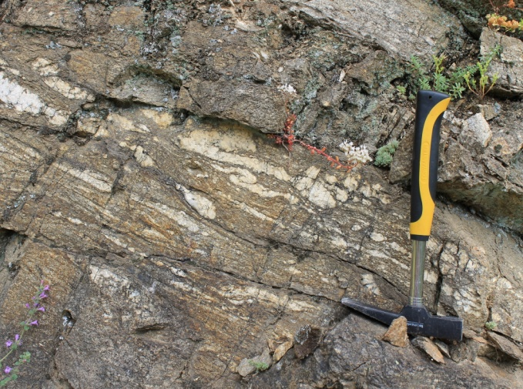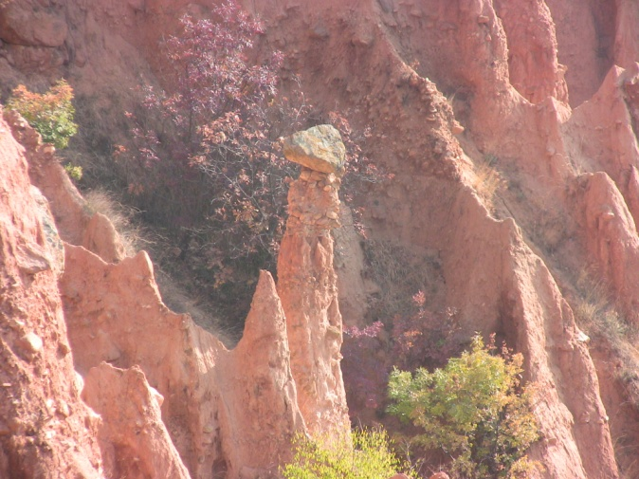

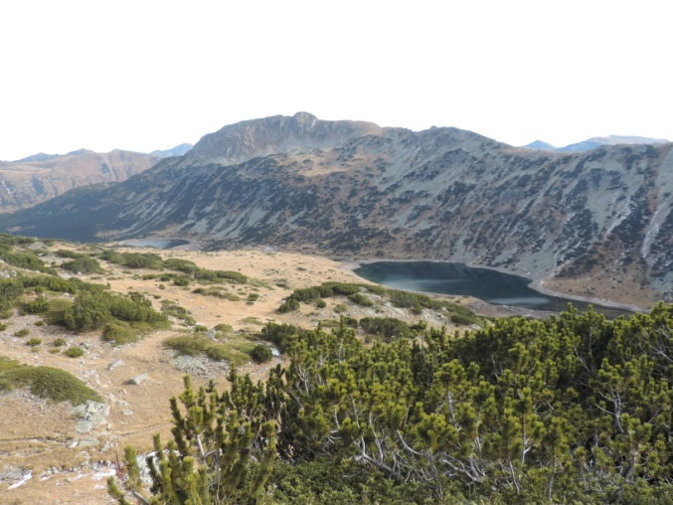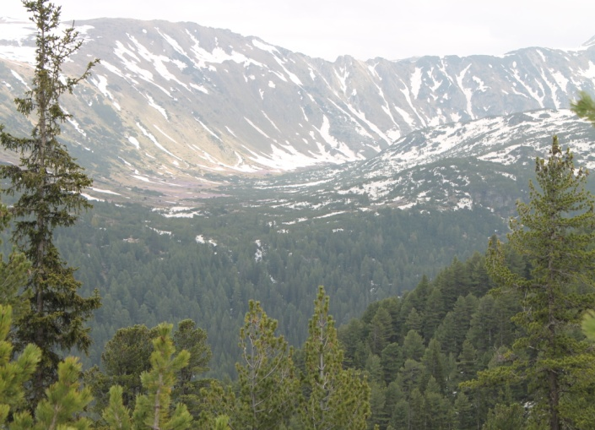
4
3

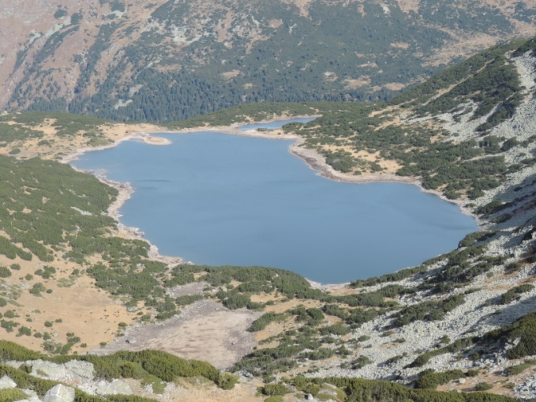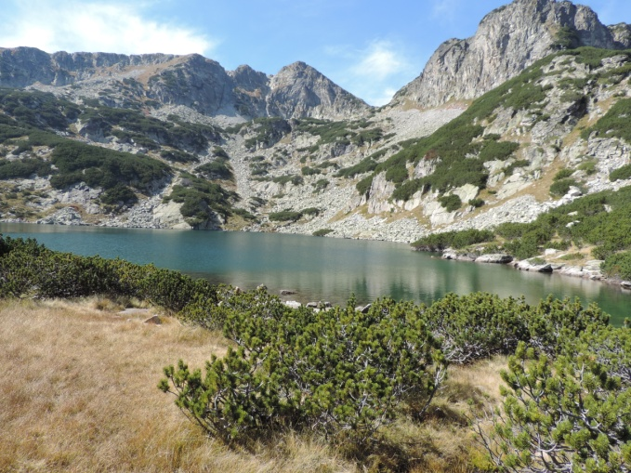
5
6
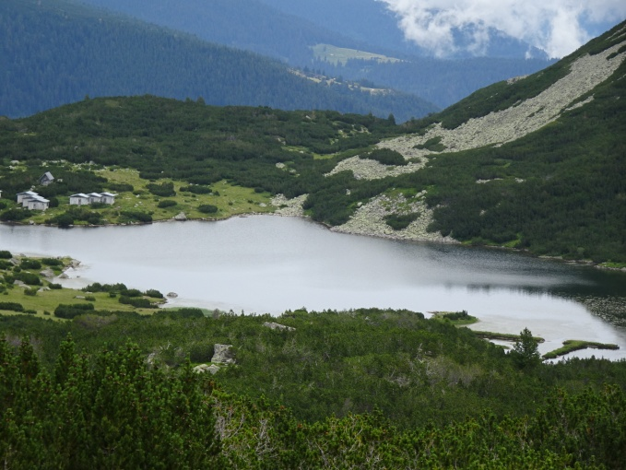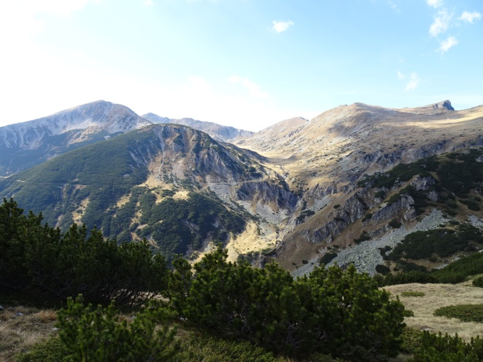
8
7
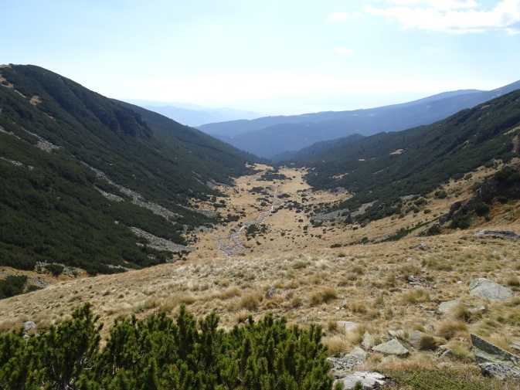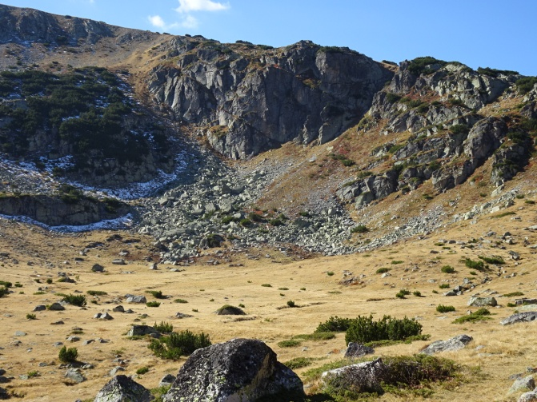
10
9

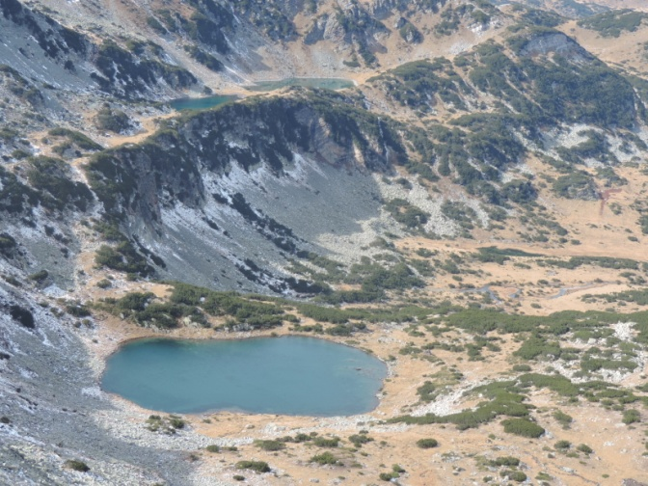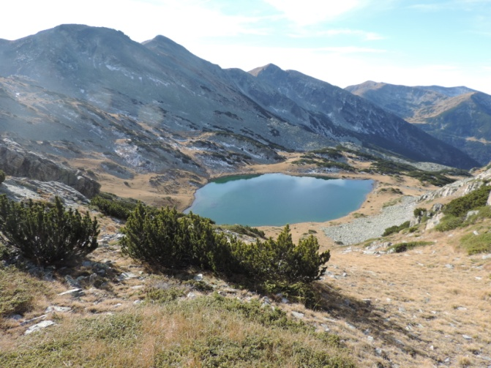
12
11

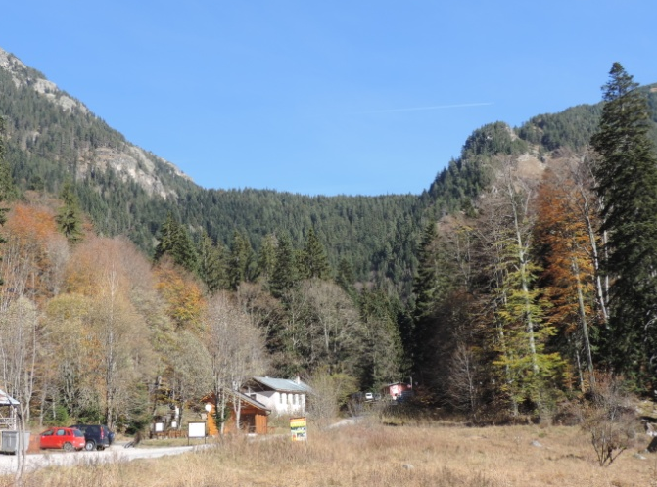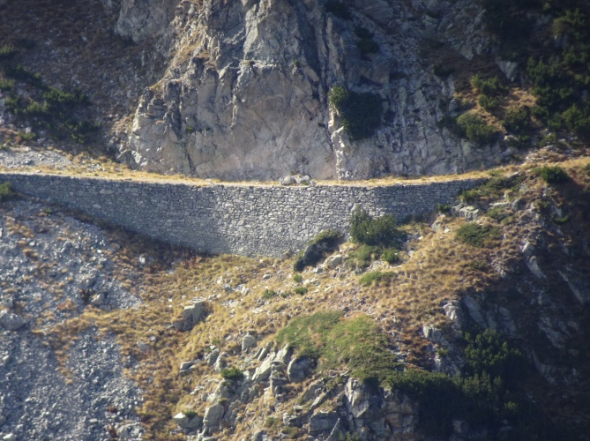
13
14
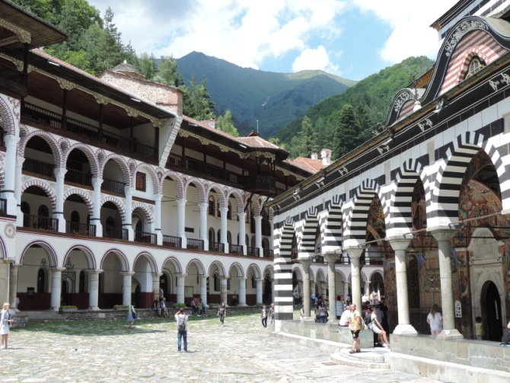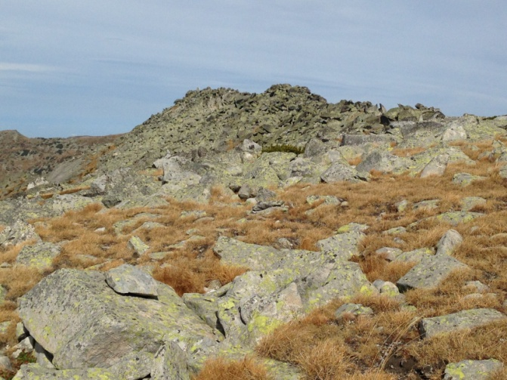
16
15

6. СЪСТАВЯНЕ НА БАЗИ ДАННИ
През последните години Географските информационни системи (ГИС), като мощен инструмент, оказаха огромно въздействие върху изследователските техники в областта на географията и пространствения анализ. Интегриращата способност на ГИС да събира, съхранява, обработва, анализира, управлява и представя всички видове географски пространствени данни, насочи вниманието на потребителите към него. За целите на настоящата дисертация беше използва ГИС като способ за визуализиране на събраната база от данни за геологията и геотопите на разглеждания район.

6.1 Същност на ГИС
Географските информационни системи (ГИС) са пряко свързани с науките за Земята, използващи цифрови пространствени данни, модели и инструменти, които могат да обработват гео-пространствени данни в надеждна и действена информация. Геоинформационните технологии и дистанционните методи са мощен инструмент за анализ, интерпретация, съхранение и популяризиране на геопространствена информация. Технологиите, поддържащи тези процеси, са в основата на геоинформатиката.
ГИС е създадена за да се използва за специфични изследвания, управление на ресурси, управление на капитали, развитие на планирането, картография и пътно строителство. Основава се на цифровото представяне на географските карти и е свързано с дисциплините география, картография, фотограметрия, дистанционни методи, геодезия, информатика и др. Тази област от научната сфера се нарича географска информатика или геоинформатика. В тази категория попада и използването на GIS в геологията, където най-често се прилага за изработване на геоложки карти.
ГИС представлява съвкупност от компютърен софтуер и хардуер за създаване, съхраняване, обработка, анализ, визуализиране и споделяне на геореферирана информация. Широкото приложение на ГИС в икономиката и инфраструктурата на съвременното общество осигурява приемане и използване на данни от много и различни източници.
Географските информационни системи съчетават пространственото местоположение на обектите с описателната информация за тях. Комбинирането и визуализирането на тези данни в слоеве подпомага по-доброто разбиране на събитията и взаимовръзките между обектите. Какви слоеве с информация ще бъдат съчетани, зависи от задачата, която искаме да разрешим с ГИС.
Информационните системи функционират с помощта на специализирани компютърни платформи и мрежи и изискват редица софтуерни продукти и хардуер. Тяхното предназначение е да подпомагат човешката дейност.
За да могат да съществуват ГИС е необходимо да са налични някакви входни параметри и данни, които след съответната обработка от съвкупност от взаимосвързани подсистеми да дават някакъв резултат (фиг.6.1).
Географските информационни системи се използват за решаване на най-разнообразни задачи в много и различни области на науката и практиката. В настоящия случай базата данни за георазнообразието на Рила планина е създадена въз основа на GPS и ГИС документиране, обработка и интерпретация на полеви данни. За целите на настоящата работа бяха внимателно подбрани изходни данни с информация, получена директо на терен, така и от документираната вече такава от предишни източници. Генерираните данни могат да бъдат визуализирани в ГИС среда под формата на карти. Картите описват местоположението на обектите и пространствените взаимовръзки между тях. Те се явяват своеобразен “прозорец към базата от данни”. За целта съм използвала специализиран софтуер за анализиране на пространствени данни - ArcGIS, чрез който лесно и ясно да визуализирам създадената база от данни за оценка и управление на геоложкото наследство в югозападна Рила за целите на геопарк Рила.

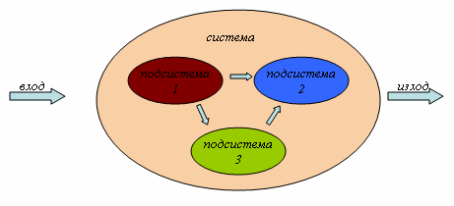

Фиг. 6.1 Системен подход за анализ и синтез

ArcGIS
Географските информационни системи представляват съвкупност от компютърен софтуер и хардуер за създаване, съхраняване, обработка, анализ, визуализиране и споделяне на геореферирана информация. ГИС съчетават пространственото местоположение на обектите с описателната информация за тях. ГИС работи с географски привързани данни. Комбинирането и визуализирането на тези данни в слоеве подпомага по-доброто разбиране на събитията и взаимовръзките между обектите. Какви слоеве с информация ще бъдат съчетани, зависи от задачата, която искаме да разрешим с ГИС.
ArcGIS е интегрирана фамилия софтуерни продукти на ESRI (Environmental Systems Research Institute – Институт за изследване на околната среда) за създаване на цялостна ГИС – десктоп, сървър, потребителски приложения, мобилни устройства за работа при полеви условия, както и мобилни приложения (фиг. 6.2).

Фиг. 6.2 Софтуерните продукти на ESRI, Inc.
ArcGIS е мощен и лесен инструмент за създаване и използване на карти, преглеждане на пространствени данни и извършване на пространствен анализ. ArcGIS е оборудван с графичен потребителски интерфейс (GUI), който позволява визуализиране, изследване и анализ на пространствени данни.
ArcGIS дава възможност на потребителя да показва, преглежда, редактира векторни данни, а също така да показва таблици, графики, оформления, свързани с тези данни.
3D Модели - ГИС предоставя възможност за моделиране на заобикалящия ни свят по един нов, съвременен начин. Възможностите на ГИС за анализ и моделиране на комплексна информация са изключително ценни при изследване развитието на процесите и явленията, анализиране на реконструкции, рисковете, разпознаване на благоприятните възможности.
Без значение колко образовани биха могли да бъдат посетителите на геопарка, простите илюстративни диаграми са изключително подходящи за обяснение как работят ледниците. Например настоящият 3D ГИС обработен геоморфологичен модел е научна реконструкция на определена среда, съществуваща преди плейстоценските заледявания. Тя е предназначена за широката общественост и целта е да се улесни разбирането на големия разрушителен потенциал на износването на ледника. Обикновено основната цел на ГИС моделирането е пространственото изграждане на погребани геоложки повърхности. В този случай основната цел е да се реконструира древната геоморфологична повърхност и да се разбере какво се е случило на покрива на Балканите по време на десетки кватернера и преди стотици хиляди години.
В науката визуалните модели често са полезни като образователни инструменти. Например, един визуален модел може да покаже основните процеси, които влияят на атмосферата. Без значение колко умен и образован е посетителят на геопарка, графичните модели и диаграми са изключително полезни при обясняването на това как са се образували циркусите, хорните или ледниковите долини.
Много ярък пример за научен модел за гетопите в настоящата дисертационна работа е 3D интерпретацията чрез прости илюстративни диаграми, които са изключително подходящи за обяснение на това „как работят ледниците”. ГИС-генерираният геоморфоложки модел представлява научна реконструкция на конкретната среда, съществуваща преди плейстоценските заледявания. Тя е предназначена за широката публика с цел да улесни разбирането на големия разрушителен потенциал на ледниковата абразия. Обикновено основната цел на ГИС моделирането е пространственото идентифициране на погребани геоложки повърхности. В този случай основната цел е да се възстанови древната геоморфоложка повърхност и да се разбере какво се е случило на покрива на Балканите по време на Кватернера, преди десетки и стотици хиляди години.
ГИС анализите на съвременната морфология на цирков комплекс и реконструирания преди кватернерния палеорелеф, образуван преди плейстоценовите заледявания, показват информация за изкопаната от ледниците скална маса Като се има предвид изместванията между циркусното дъно и най-високата точка на околните рога, може лесно да се заключи за дълбокчината на цирков комплекс. При сравнение със зоната на хранене на ледника може да се установят кубичните метра скала, които са изкопани от главата на най-дълбоката ледникова долина. Подобни анализи са подходящи за визуализирането на палеоконструкцията на ледниковите долини на територията на Рила планина.
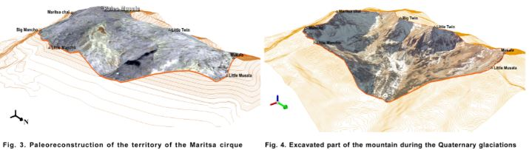
Фиг. 6.3 Пример за 3D модел – палеореконструкция на циркус

6.2 Методика за съставяне на ГИС бази данни
Първата стъпка от създаването на база данни е създаването на пространствени данни. Съставянето на бази данни в ГИС преминава през няколко етапа:
- Подбиране на изходни аналогови данни (кадастър, топографски карти, планове, скици, съществуващи ГИС данни, показания от геодезически прибори – тотална станция и диференциален GPS, аерофотоснимки и сателитни изображения) и метаданни за тях;
- Конвертиране на аналоговите данни в цифрови (сканиране и набор на таблични данни);
- Регистриране на сканираните данни в реални земни координати;
- Векторизиране на данните;
- Свързване на пространствените и табличните данни;
6.2.1. Подбиране на изходни данни метаданни за тях
Изходните аналогови данни трябва да са внимателно подбрани, като се цели събирането на възможно най-пълен набор от данни. На този етап започва и събирането на наличните метаданни. Метаданните представляват данни за данните - проекция на картите, степен на точност, автори, площи на покритие и др. От особено значение при метаданните е проекцията на картите. Тъй като в България се използват множество проекции, въпросът с точното определяне на изходната проекция е от първостепенно значение.
Друг важен елемент при избиране на изходния материал е носителят на информацията - хартия, фолио или друг вид носител. При съхранението, особено при неблагоприятни условия, хартиените носители променят формата и размерите си. Това води до грешки при следващите етапи на създаване на базата данни. При избиране на атрибутивни данни се цели възможно най-голямо покритие на пространствените/графичните данни с текстовите. В идеалния случай за всеки пространствен/ графичен обект ще има описание в текстовите данни.
Друг способ за набиране на изходни данни е теренната работа. Това е фазата на събиране на данни, която включва обхождане на изучаваната територия - избиране на полеви маршрути, точки за наблюдение по маршрута, събиране на теренни данни, фотодокументиране - фотографиране на специфични точки от изучаваната територия и GPS документиране. За целта бяха осъществени десетки посещения на територията на Рила, за да бъдат наблюдавани и въведени точно и ясно характеристиките на наблюдаваните обекти, свалени бяха координатите на описаните геотопи и траекториите на геопътеките.

6.2.2. Конвертиране на аналоговите данни в цифрови
В зависимост от типа на данните (пространствени или атрибутивни) съществуват няколко начина за конвертирането им. При пространствените данни се използва сканирането или дигитализирането с дигитайзер, като втория метод вече почти не се използва.
Сканирането е процес, при който аналоговото изображение се превръща в сканирано изображение. Това изображение представлява растер като всяка клетка има стойност в зависимост от цвета си.. Ако сканираното изображение ще се използва за фон, може да се използва цветно или монохромно сканиране. При цветното сканиране всеки пиксел има стойност за основните цветове — червен, зелен и син. При монохромното сканиране пиксела има стойност от 0 до 255 нива на сивото. Друг важен елемент при сканирането е резолюцията на растера. Най-често, при сканиране се използва 300 точки на инч (Dots per inch, dpi), ако изображението ще се дигитализира автоматично - 350 dpi. Необходимо е да се отбележи, че с повишаване на резолюцията се повишава и размера на файла.
6.2.3. Регистриране на сканираните данни в реални земни координати
След сканиране растера има същите мерни единици (напр. сантиметри) като сканираното изображение. За осигуряване на възможността изображението да съвпадне пространствено с други изображения в базата данни се налага регистрацията на растера в реални земни координати. Регистрацията представлява трансформиране на клетките от растера към реални земни координати. Това е процеса на създаване на координатно привързана карта от сканирано изображение.
Процесът изисква избиране на контролни точки на сканираното изображение, за които се знаят точните координати. Тези контролни точки могат да се подбират на различни места - водосливи, кръстовища, сгради, имотни линии, характерни особености по крайбрежията и др. Тъй като това е процес, при който може да бъде допусната грешка, тя се оценява след всяка регистрация. Ако тя е по-малка от необходимата точност (напр. 2 пиксела), резултата се смята за задоволителен. Процесът в ArcGIS се нарича георефериране - трансформиране на растерен файл в дадена координатна с-ма.
6.2.4. Векторизиране на данните
Векторизирането има за цел да конвертира растерните данни във векторни. При този модел природните обекти се представят като прости геометрични обекти. За представяне на обектите при векторизиране се използват основните векторни елементи -точка, линия и полигон.
Процесът на ръчно векторизиране изисква повторение на всеки елемент от картата с мишката, използвайки съответния инструмент за цифроване в ГИС приложението. Целесъобразно е да се използват отделни слоеве за отделните класове елементи (напр. реки, пътища, хоризонтали, граници, геоложки единици, тектоника и др.).
В настоящия случай бяха векторизирани картни листа Благоевград (Маринова, 1991; 1993) и картен лист Велинград (Димитрова, Кацков, 1990а, б) от Геоложката карта на България в М 1:100 000, както и геоложки карти на Република България в М 1:50 000, картни листа Сапарева баня (Саров и др., 2011а,б), Самоков-юг (Саров и др., 2011в,г), Благоевград (Саров и др., 2011д,е), Рилски манастир (Саров и др., 2011ж,з) и Якоруда (Саров и др., 2011и,к). Въз основа на изброените е съставена нова геоложка карта на югозападната част на Геопарк Рила (фиг. 6.4). Компилация от данните беше извършена за целите на настоящата дисертационна работа. Векторно се представят обектите като точки, линии (полилинии) и полигони. Чрез Географските информационни системи умело се съчетават пространственото местоположение на обектите с описателната информация за тях. Комбинирането и визуализирането на тези данни в слоеве подпомага по-доброто разбиране на събитията и взаимовръзките между обектите. Какви слоеве с информация ще бъдат съчетани, зависи от задачата, която искаме да разрешим с ГИС. В случая обобщената карта на югозападната територия на Геопарк Рила дава ясна информация както за топографската основа – височини, реки, езера, градове, пътища, така и за геоложката обстановка на района – геоложки граници, единици, тектоника. Геологията е представена чрез пространствени данни за разположение, както и визуализирана чрез различни растерни основи – запъллване на полигоните чрез стилове и цветове и геоложки характеристики, за да бъдат разграничени и визуализирани.
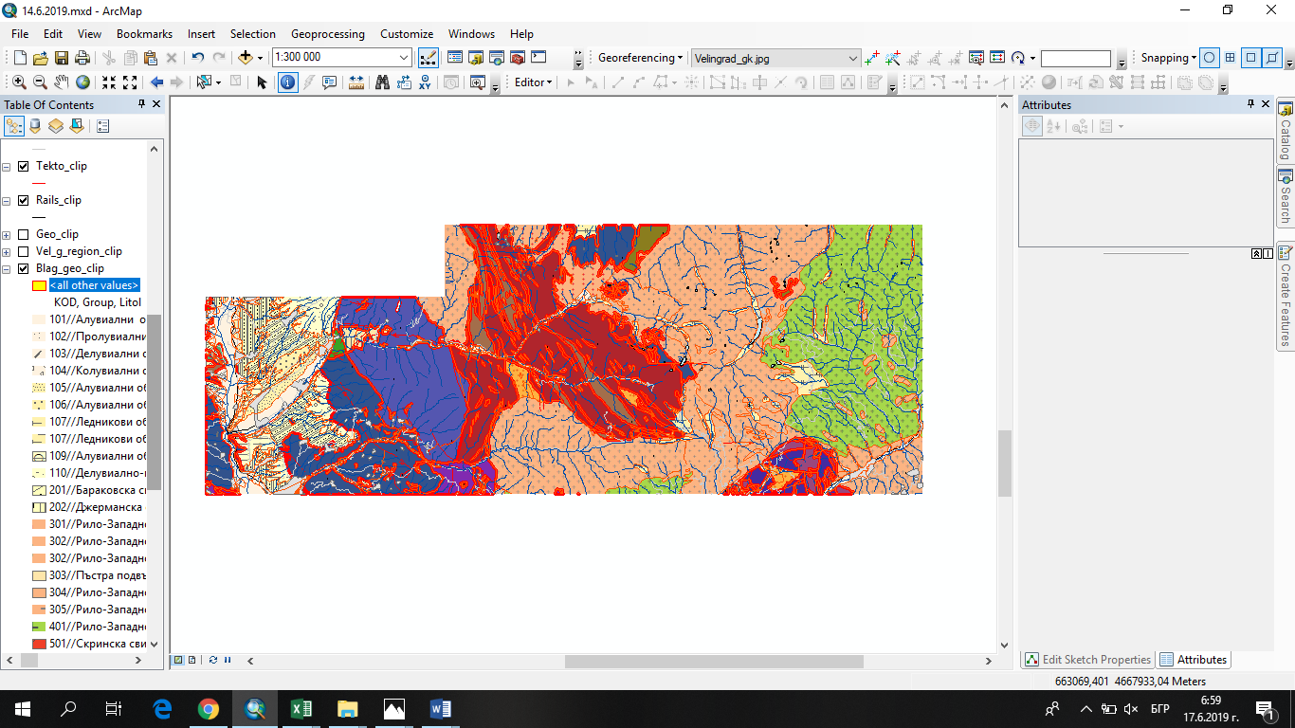
Фиг. 6.4 Компилация на геоложка карта на югозападната част на Геопарк Рила

6.2.5. Свързване на пространствените и атрибутивните данни
Описателната информация или така наречените атрибутивни данни описват характеристиките на обектите от пространствените данни. Обемът на атрибутивните данни, отнасящи се за даден обект варира в зависимост от обекта. Атрибутивните данни дават възможност за търсене на обекти, базирано на определен признак, за създаване на доклади, и т.н. Всеки ред от таблицата представя един обект, а всяка колона - определена характеристика на обекта.
В случай, че атрибутивните данни са съставени в таблици извън ГИС приложението, те се свързват с обектите от пространствената база данни. Това става чрез идентификационния номер на обекта в пространствената база данни. Този номер се генерира автоматично при векторизирането и употребата му като свързващо звено е най-лесния начин за свързване на двете бази данни.
Ако въвеждането на атрибутите става непосредствено след цифроването не е нужно да се търси зависимост. Нужно е обаче дефинирането на колони в атрибутивната таблица на слоя и въвеждането на данните за всеки обект в тях. Например по този начин слоят на Геоложките единици на картата са въведени пълните им характеристики като Литология, Възраст, Вид (фиг. 6.5) или информация за Геотопите – Наименование, Координати в различни координатни системи, Административна единица, Клас, Геоложка и геоморфоложка разновидност (фиг. 6.6). Това става или преди започване на процеса на цифроване или след това - ГИС приложенията предоставят възможност за редактиране структурата на атрибутивната таблица във всеки момент от проекта.
Фиг. 6.5 Атрибутна информация слой Геоложки единици
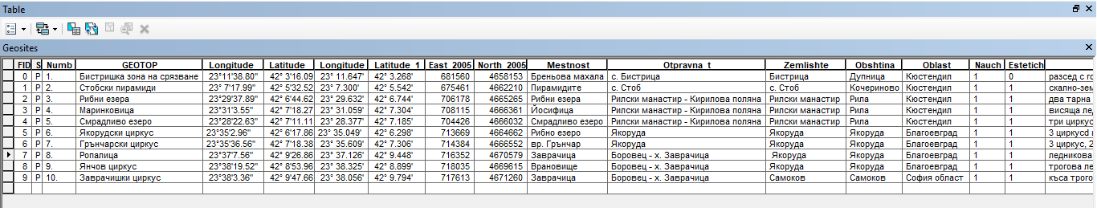

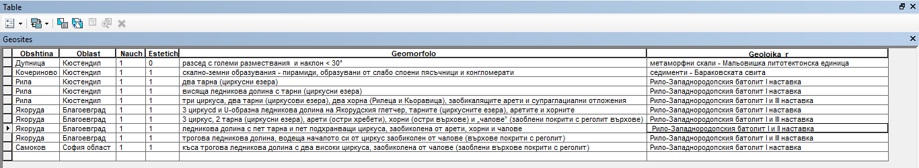
Фиг. 6.6 Атрибутна информация слой Геотопи

6.3 Мобилно приложение и топографска карта, с местоположението на геотопите
В рамките на дисертационния труд беше нанесена събраната информация и в приложението Google Earth. Това се наложи като необходимо допълнение към геоложката карта в ArcGIS.
Технологията за създаването на базата данни в удобно за широката публика приложение се изразява в маркиране на важни точки чрез персонализирани икони със съответните стилове и цветове и географска характеристика - наименование, координати и надморска височина. Всички обекти са географски привързани като местоположение.
Визуализирани са чрез точки отточниците на езерата, крайните морени, челните морени и котите с техните надморска височина и имена. Реките са изобразени с линии и за всяка от тях е написано географското й име. Езерата са обозначени с точка, като са написани имената на циркусите. В рамките на проекта и с помощта на Google Earth бяха наименовани над 30 циркуса. Имената на циркусите са наречени на езера или имената на географски обекти в близост до тях. Имената на наименуваните циркуси и не са променяни, тъй като вече са влезли в литературата.
Google Earth е удобен способ за установяване на дължини, разстояния и площи. С помощта на полигони се определят площи на езерата и циркусите, които са част от базата данни на изучаваната територия. Стойностите за обемите на езерата са приблизителни, защото променят непрекъснато очертанията си – измерват се така в пълноводен период, когато са най- пълни. Докато за обемите на циркусите това измерване е подходящо и сравнително точно.

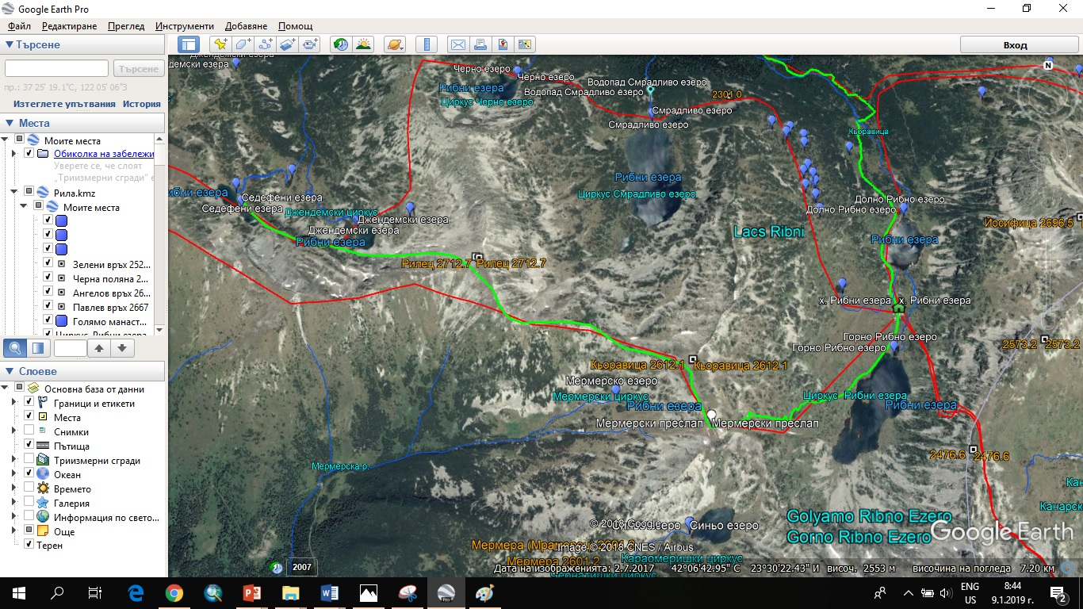
Фиг. 6.7 Приложение на събраната база от данни чрез Google Earth за туристически цели

Компилираната карта с имената и местоположението на езерата, реките, циркусите, геопътеките, челните морени и върховете може да бъде използвана като основа за създаване на мобилно приложение за туристически цели. Създадения вече файл с налична информация може да се използвва и от обикновения потребител за да се ориентира в Рила планина (Фиг. 6.7).

7. РЕЗУЛТАТИ
В процеса на изпълнението на поставените пред дисертацията задачи са постигнати резултати в две направления: 1) идентифициране, оценка и научно описание на георазнообразието и 2) разработване на база данни и графични приложения за целите на геопарк Рила.
1. В рамките на първото направление са идентифицирани, документирани и описани 12 значими геоложки обекта, представляващи геотопи с научна (geosites) и естетическа (geodiversity sites) стойност. За идентифицирането на геотопите е съставена експертна карта за оценка на значимостта на геотопите в паркова среда, която е разработена на базата на експертната карта за оценка на геоложките феномени използвана за Регистъра и кадастъра на геоложките феномени в България. Тя е използвана за определяне на геоконсервационната стойност на обектите и тяхната значимост за целите на бъдещия геопарк. Вследствие на полевото документиране на тези геотопи е съставена геобаза данни, необходима за научното им характеризиране по модел, създаден за целите на настоящото изследване. Вследствие на обработената и интерпретирана съгласно приетите изисквания информация са съставени научни досиета на 12 геотопи с научна и естетическа стойност, свързани с главната тема на геопарка – ледниковите ландшафти, наследени от кватернерните заледявания на Рила.
2. В рамките на второто направление е създадена многослойна геоложка карта на района в ArcGIS на основата на Геоложката карта на България в М 1:100 000 и Геоложката карта на Република България в М 1:50 000, съставена съгласно препоръките на Хрисчев и др. (2005) за наименуване на неслоести скали. Създадената геоложка карта ще служи като основа при разработването на информационни панели и табла с интерпретирана за широката публика информация за геоложките процеси и явления, довели до формирането на алпийските ландшафти в Рила, които ще бъдат поставени на определени места в геопарка и извън него. Топографската основа ще се използва за разработване на топооснови при характеризирането на отделните геотопи за информационните панели или рекламни материали, както и за създаването на интерпретативните 3D модели.
Другото приложение към дисертацията, разработено в Google Earth, включва базова информация за геоморфоложките особености на района с имената на реките, циркусите, езерата, върховете, челните морени и трасетата на геопътеките. В това приложение, което може да бъде разработено като мобилно приложение или да се ползва в този вид за мобилни смартфони, са използвани нови наименования за редица безименни циркуси, което улеснява идентифицирането на геотопите на терена. Наименуването на циркусите е направено на географски принцип, като повечето от тях носят имената на формираните в тях тарни. В случаите когато тарните не са наименувани са използвани имената на потоците, изтичащи от тях, имена на съседни върхове, проходи или други географски обекти в съседство с циркусите. В резултат на настоящото изследване са наименувани над 20 безименни циркуса.
Един от основните резултати, постигнати при изпълнението на поставените задачи, е разработването на тематични маршрути (геопътеки), които освен чрез забележителните ледникови ландшафти във високопланинския пояс на Рила са свързани още с културното и историческо наследство на региона, както и с интересни епизоди от новата българска история и историята на геоложките изследвания на Рила, като например забележителният и добре забравен Кайзеров път, прокаран преди 100 години през прохода Заврачица, който може да се превърне в добре поддържан и привлекателен туристически маршрут, обединяващ геоложките, геоморфоложките и исторически предпоставки за разработването на геопарка.
С постигането на тези резултати бе постигната и основната цел на дисертацията – идентифициране и научно описание на геоложкото наследство на Югозападна Рила с цел използването му за разработване на национален геопарк с необходимия потенциал за кандидатстване в Европейската мрежа от геопаркове, респективно за геопарк на ЮНЕСКО.
Резултатите от настоящото изследване ще бъдат приложени в досието на новоразработения геопарк „Рила“ за оценка и управление съгласно Международната програма за геонауки и геопаркове на ЮНЕСКО при кандидатстването на парка в Европейската мрежа от геопаркове.

8. НАУЧНИ ПРИНОСИ
Приносите на дисертацията са в теоретичен и практически аспект.
Научните приноси могат да се обобщят като обогатяване на теорията на българската геоконсервация с нов методологичен подход за оценка и нова методика за характеризиране и описание на геотопи (геоморфосайтове) в паркова среда.
- Създаден е нов методологичен подход за оценка на геотопи (геоморфосайтове) в паркова среда (нова експертна карта), базиран на съществуващата методика за оценка на геотопи създадена за Регистъра и кадастъра на геоложките феномени в България;
- Разработена е нова методика за характеризиране и описание на геотопи (геоморфосайтове) в паркова среда.
- Разработена е геобаза данни съдържаща подробна информация за георазнообразието на Югозападна Рила, където са описани геотопи с естетическа и научна стойност;
- Създадена е геоложка карта на района в ArcGIS, базирана на Геоложката карта на България в М 1:100 000 и Геоложката карта на Република България в М 1:50 000, съобразена с подхода за картиране на литодемичните единици, препоръчан за Геоложката карта на Република България в М 1:50 000;
- Създадени са 3D модели за интерпретация на геоложката обстановка при формирането на ледниковите образования.
Практическите приноси се състоят в:
- Разработване на геопътеки, осигуряващи достъп до забележителните ледникови ландшафти във високопланинския пояс на Рила, които са свързани с културното и историческо наследство на региона и с интересни епизоди от новата българска история и историята на геоложките изследвания на Рила;
- Компилация на карта в Google Earth с имената и местоположението на езерата, реките, циркусите, геопътеките, челните морени и върховете като основа за създаване на мобилно приложение за туристически цели.
- Разработване на база данни за геотопите, която ще бъде част от документацията на геопарк Рила за кандидатстване в Европейската мрежа от геопаркове, респективно за геопарк на ЮНЕСКО.

9. ПУБЛИКАЦИИ, СВЪРЗАНИ С ТЕМАТА НА ДИСЕРТАЦИЯТА
Атанасова, Н., Д. Синьовски. 2015. Ледникови форми и отложения в района на Рибните езера в природен парк „Рилски манастир”. – Год. МГУ „Св. Иван Рилски”, Том 58, Св. I, Геол. и геофизика, 32-37.
Атанасова, Н. 2016. Геотоп Якорудските езера в Национален Парк „Рила“ – Национална конференция с международно участие„Геонауки 2016“, Бълг. Геол. д-во, 167-168.
Синьовски, Д., Н. Калуцкова, Н. Дронин, В. Николова, Н. Атанасова, И. Цветкова 2017. Геоконсервационната стойност на периглациалните ландшафти в Рила - Год. МГУ „Св. Иван Рилски”, Том 60, Св. I, Геол. и геофизика, 71-76.
Синьовски, Д., Н. Атанасова, И. Цветкова 2017. Геопътека „Кайзеров път“ в Рила. - Национална конференция с международно участие „Геонауки 2017“, Бълг. Геол. д-во, 169-170
Sinnyovsky, D., D. Suchkov, I. Tsvetkova, N. Atanasova. 2018. Geomorphosite characterization method on the example of the Maritsa Cirque in Rila Mountain, SW Bulgaria. - Abstracts Intern. Conf. “Geoparks and Modern Society”, Belogradchik 2018, p. 50.
Sinnyovsky, D., D. Sachkov, N. Atanasova, I. Tsvetkova 2018. Geomorphosite characterization method on the example of Maritsa cirque in Rila mountain, SW Bulgaria - Geoheritage, (под печат).

ЗАКЛЮЧЕНИЕ
Изхождайки от състоянието на българската икономика по всичко личи, че бъдещето й ще бъде тясно свързано с туризма. Разработването на геотуризма в България, което е в съвсем начален стадий, изисква огромни усилия и ресурси. Необходимата предпоставка за осъществяването на тази икономически важна за страната стъпка е разработване на национална мрежа от геопаркове, които да бъдат предложени за геопаркове на ЮНЕСКО. Разработването на геопарк „Рила“ е поредната стъпка в тази насока. Резултатите постигнати в настоящата разработка са част от решението на този национално значим проблем. Описаните в настоящия дисертационен труд преимущества на Рила планина я правят изключително перспективна за разработване на геопарк. Високото разнообразие на магмени и метаморфни скали в района, впечатляващите кватернерни ледникови образувания и забележителното културно-историческо наследство могат да превърнат този регион във втория български геопарк, кандидат за „Геопарк на ЮНЕСКО” след Белоградчишките скали. Затова е необходима силна местна инициатива, която е приоритет на Асоциацията за регионално развитие на Рила, представляваща дванадесетте рилски общини. Разработването на геопарк Рила ще допринесе за по-ефективно използване на природното и културно наследство за целите на устойчивото развитие на района чрез засилване на чувството на гордост от родното място, популяризиране на местните обичаи и занаяти, включването на местните хора в културното и духовно възраждане на региона и стимулиране на местната икономика чрез развиване на целогодишен геотуризъм, който ще бъде едно успешно допълнение към традиционния за региона зимен туризъм.

ЛИТЕРАТУРА
Арнаудов, В. 1979. Дискусионные вопросы возраста „южноболгарских гранитов”. - Geologica Balc., 9, 2, 37-50.
Арнаудов, В., M. Павлова, Б. Aмов, Ц. Балджиева. 1974. Възраст и генезис на пегматити от Южна България по данни от изотопния състав на оловотовъв фелдшпатите. – С., Минерогенезис, БАН, 315-332.
Арнаудов, В., M. Павлова, Б. Aмов, Ц. Балджиева. 1974. Възраст и генезис на пегматити от Южна България по данни от изотопния състав на оловотовъв фелдшпатите. – С., Минерогенезис, БАН, 315-332.
Арнаудов, В., M. Павлова, Р. Арнаудова. 1977. Разпределение свинца в гранитоидах Южной Болгарии и проблема их сродства. - Geologica Balc., 7, 2, 85-98.
Арнаудов, В., Р. Арнаудова. 1981. Последовательност образования гранитоидов Пирина, Рилы и Родоп по данным структурных исследований калиевых полевых шпатов. – Geologica Balc., 11, 2, 33-42.
Атанасова, Н. 2014. ГИС документиране на геотопи с естетическа стойност за нуждите на Геопарк „Белоградчишки скали” на територията на общините Белоградик и Чупрене”. С., Маг. теза, МГУ „Св. Иван Рилски”, 109 с.
Бончев, Г. 1908. Еруптивните скали в България. – Нар. умотворения, наука и книжнина, 24, 3, 1-170.
Бончев, Г., 1912. Принос към петрологията и минералогията на рила планина. – Сп. БАН, кн. 2,
1-176.
Бояджиев, С. 1960. Магматичните скали в Западните Родопи. – Год. Упр. геол. и минни проучв., 10, 1-44.
Бояджиев, С. 1963. По въпроса за възрастта на Южнобългарските гранити. – Сп. Бълг. геол. д-во, 24, 2; - 155-164.
Бояджиев, С., П. Лилов. 1971. Върху данните за гранитите от Пиринския хорст-антиклинорий получени по K/Ar метод. - Инф. бюл. ДСО Геол. проучв., 20, 219-226.
Бояджиев, С., П. Лилов. 1972. Върху данните за възрастта на южнобългарските гранитоиди от Средногорската и Сакаро-Странджанската зона определени по K/Ar метод. - Изв. Геол. инст., сер. Геох., минерал. и петрогр., 21, 211-220.
Бояджиев, С., П. Лилов. 1973. Върху данните за гранитите от Пиринския хорст-антиклинорий. - Инф. бюл. ДСО Геол. проучв., 37.
Бояджиев, С., П. Лилов. 1976. Върху данните, получени по K/Ar метод за Южнобългарските гранитоиди от Западнородопския блок и Краищидите. – Сп. Бълг. геол. д-во, 37, 2; 161–169.
Вергилов, В., Д. Кожухаров, Б. Mаврудчиев. 1961. Бележки върху Западнородопския батолит и метаморфната му мантия. – Изв. Геол. инст. “Стр. Димитров”, 9, 153-191.
Вылков, В., Н. Антова, К. Дончева. 1989. Гранитоиды Рило-Западно-Родопского батолита. – Geologica Balc., 19, 2, 21-54.
Гловня, М. 1958. Геоморфоложки проучвания в югозападния дял на Рила планина. - Год. СУ, БГГФ, 51, 3-Геогр., 69-174.
Гловня, М. 1962. Проучвания на глациалната морфоскулптура в Източния дял на Рила планина. – Год. СУ, БГГФ, 3, 55, 1–50
Гловня, М. 1963. Рила. С., Наука и изкуство, 194 с.
Гловня, М. 1968. Глациален и периглациален релеф в южния дял на Средна Рила. - Год. СУ „Св. Кл. Охридски”, Геол.-геогр. фак., 61, 2-Геогр., 37-69.
Гловня, М. 1969. Сравнителни геоморфоложки проучвания на периглациалната морфоструктура на Южните Карпати и Рила планина. – Год. СУ „Св. Кл. Охридски”, Геол.-геогр. фак., 64, 2-Геогр., – 27-46.
Гловня, М. 1971. Сравнителни геоморфоложки проучвания на периглациалната морфоструктура на Южните Карпати и Рила Планина. – Год. СУ „Св. Кл. Охридски”, Геол.-геогр. фак., 64, 2-Геогр., 27-46.
Дабовски, Х. 1968. Формация на южнобългарските гранитоиди. – В: Цанков, В., Х. Спасов (Ред.). Стратиграфия на България. С., Наука и изкуство, 121-134.
Дабовски, Х., И. Загорчев, М. Русева, Д. Чунев. 1966. Палеозойските гранитоиди в Същинска Средна гора. – Год. Упр. Геол. и минни проучв., 16, 57-95.
Делирадев, П. 1928. Рила. Популярен очерк. Т. 1. С., Печатница „Гладстон”, Библ. “Туристическа просвета”, 3, 320 с.
Делирадев, П. 1932. Рила. Популярен очерк. Т. 2. С., Печатница „Гладстон”, Библ. “Туристическа просвета”, 4, 160 с.
Димитров, С. 1923. Петрографски проучвания в триасовите седименти на Лозенска планина. - Год. Соф. унив., Физ.-мат. фак., 9, 1, 213-268.
Димитров, С. 1939. Постижения и задачи на петрографските изучавания у нас. – Год. Соф. унив., Физ.-мат. фак., 35, 3, 225-253.
Димитров, С. 1946. Метаморфните и магматичните скали в България. – Год. Дир. геол. и минни проучв., Сер. A, 4, 61-93
Загорчев, И. 1984. Доалпийски строеж на Югозападна България. – В: Проблеми на геологията на Югозападна България. С., Техника, 9-20.
Златарски, Г. 1885. Геологически екскурзии в Югозападна България. – Периодично списание, 18.
Йорданов, Н. 1957. Об абсолютном геологическом возрасте некоторых ортитов определенных свинцовым методом. – Докл. БАН, 10, 1, 85-88.
Йорданов, Н., В. Вергилов, M. Павлова. 1962. Геологична възраст на кристалинния комплекс и на гранитоидите в Южна България, определена по аргоновия метод. – Изв. Геол. инст. „Стр. Димитров”, 11, 33-39.
Каменов, Б., И Пейчева, Л. Клайн, Ю. Костицын, К. Арсова. 1997. Нови минералого петрографски, изотопногеохимични и структурни данни за Западнородопския батолит. – В: Юбилеен сборник 50 год. специалност Геология С., Унив. издателство; 95-98.
Кожухаров, Д. 1984а. Литостратиграфия докембрийских метаморфических пород Родопской супергруппы в Центральных Родопах. – Geologica Balc., 14, 1, 43-92.
Кожухаров, Д. 1984б. Состав и строение Прародопской (Огражденской) и Родопской надгруппы в центральных и Западных Родопах. В: Особенности становления земной коры в докембрий Южной Болгарии; Проблема IX многостороннего сотрудничества АНСС, с 136.
Кожухаров, Д. 1987а. Литостратиграфия и строение докембрия в ядре Белоречского поднятия в Восточных Родопах. - Geologica Balc., 17, 2, 15-38.
Кожухаров, Д. 1987б. Родопская супергруппа Авренской синклинали в Восточных Родопах. - Geologica Balc., 17, 4, 21-40.
Милованов, П., И. Петров, И. Климов, В. Желев, Д. Синьовски, В. Вълев, Е. Илиева, Е. Найденов, С. Приставова. 2008. Обяснителна записка към Геоложка карта на България в М 1:50 000. Картен лист К-34-70-Г (Ваксево). С., МОСВ, Българска национална геоложка служба, 66 с.
Николов, Н. 1921. Еруптивните скали в Плана планина. – Год. Соф. унив., II. Физ-мат. фак., 1918-1919 – 1919-1920, 15-16, 1-42.
Пейчева, И., Ю. Костицин, Е. Салникова, Б. Каменов, Л. Клайн. 1998. Rb-Sr и U-Pb изотопни данни за Рило-Родопския батолит. – Геох., минерал. и петрол., 35, 93-105.
Радев, В. 1924. принос към геологията на рила планина. 1. Геологията на местността патаници и съседните на нея области Скакавец и Доспеймахленската котловина. – Год Соф. унив., физ.-мат. фак, 3, 33-66.
Радев, В. 1933. Геология на тунелите по водопровода Рила-София. – Сп. Бълг. геол. д-во, 5, 2, 97-130.
Саров, С., С. Московски, Т. Железарски, Е. Войнова, Д. Николов, И. Георгиева, В. Вълев, Н. Марков. 2011а. Геоложка карта на България в М 1:50 000. Картен лист К-34-71-А (Дупница). С., МОСВ, Българска национална геоложка служба.
Саров, С., С. Московски, Т. Железарски, Е. Войнова, Д. Николов, И. Георгиева, В. Вълев, Н. Марков. 2011б. Обяснителна записка към Геоложка карта на България в М 1:50 000. Картен лист К-34-71-А (Дупница). С., МОСВ, Българска национална геоложка служба, 2011. – 55 с.
Саров, С., С. Московски, Т. Железарски, Е. Войнова, Д. Николов, И. Георгиева, Н. Марков. 2011в. Геоложка карта на България в М 1:50 000. Картен лист К-34-71-Б (Сапарева Баня). С., МОСВ, Българска национална геоложка служба.
Саров, С., С. Московски, Т. Железарски, Е. Войнова, Д. Николов, И. Георгиева, В. Вълев, Н. Марков. 2011г. Обяснителна записка към Геоложка карта на България в М 1:50 000. Картен лист К-34-71-Б (Сапарева Баня). С., МОСВ, Българска национална геоложка служба, 52 с.
Саров, С., С. Московски, Т. Железарски, Е. Войнова, И. Георгиева, Д. Николов, К. Найденов, Н. Марков. 2011д. Геоложка карта на България в М 1:50 000. Картен лист К-34-72-А (Самоков-юг). С., МОСВ, Българска национална геоложка служба.
Саров, С., С. Московски, Т. Железарски, Е. Войнова, Д. Николов, И. Георгиева, В. Вълев, Н. Марков. 2011е. Обяснителна записка към Геоложка карта на България в М 1:50 000. Картен лист К-34-72-А (Самоков-юг). С., МОСВ, Българска национална геоложка служба, 52 с.
Саров, С., С. Московски, Т. Железарски, Е. Войнова, И. Георгиева, Д. Николов, К. Найденов, Н. Марков. 2011ж. Геоложка карта на България в М 1:50 000. Картен лист К-34-71-В (Благоевград). С., МОСВ, Българска национална геоложка служба, 2011.
Саров, С., С. Московски, Т. Железарски, Е. Войнова, Д. Николов, И. Георгиева, В. Вълев, Н. Марков. 2011з. Обяснителна записка към Геоложка карта на България в М 1:50 000. Картен лист К-34-71-В (Благоевград). С., МОСВ, Българска национална геоложка служба, 2011. - 52 с.
Саров, С., Е. Войнова, И. Георгиева, Д. Николов, Н. Марков. 2011и. Геоложка карта на България в М 1:50 000. Картен лист К-34-71-Г (Рилски манастир). С., МОСВ, Българска национална геоложка служба.
Саров, С., Е. Войнова, Д. Николов, И. Георгиева, В. Вълев, Н. Марков. 2011к. Обяснителна записка към Геоложка карта на България в М 1:50 000. Картен лист К-34-71-Г (Рилски манастир). С., МОСВ, Българска национална геоложка служба, - 39 с.
Саров, С., С. Московски, Т. Железарски, Е. Войнова, Д. Николов, И. Георгиева, В. Вълев. Н. Марков. 2011м. Обяснителна записка към Геоложка карта на България в М 1:50 000. Картен лист К-34-72-В (Якоруда). С., МОСВ, Българска национална геоложка служба, - 40 с.
Синьовски, Д. 2014. Потенциалът на Северна Рила като геопарк. – Год. МГУ „Св. Иван Рилски”, том 57, Св. I, Геол. и геофиз., 13-18.
Хрисчев, Х. 2005. Литостратиграфия и картиране на единици от метаморфни, смесени и вулкански скали (дискусия). - Сп. Бълг. геол. д-во, 66, 1-3, 127-142.
Цвиjиħ, J. 1897. Трагови старих глечера на Рили. – Гласа Српске Краљ. Акад., 54, I sec., 19, 1–10.
Янишевски, А. 1947. К вопросу о возрасте кристаллических сланцев и изверженных пород Южной Болгарии и основные черты ее геологического строения. – Сп. Бълг. геол. дво, 15-19; 107-148.
Яранов, Д. 1960. Тектоника на България. – Техника, С.; 182 с.
Annaheim, H. 1939. Die Eiszeit im Rila Gebirge (Bulgarien). - Petermanns Geogr. Mitteilungen, 85, 2, 41-49.
Avanzini, M., A. Carton, R. Seppi, R. Tomasoni. 2005. Geomorphosites in Trentino: a first census. - Il Quaternario, 18, 1, Special Vol., 63-78.
Barth, H. 1864. Beschreibung einer Reise quer durch das Innere der Europäischen Türkei von Rustchuk über Philippopel, Rilo Monastir, Bitolia (Monastir) und den Thessalischen Olymp nach Selanik oder Thessalonike im Herbst 1862. – Zeitschrift für allgemeine Erdkunde, N. F. 16, 117–208.
Boué, A. 1840. Esquisse géologique de la Turquie d’Europe. Paris, 190 p.
Brilha, J. 2016. Inventory and Quantitative Assessment of Geosites and Geodiversity Sites: a Review. – Geoheritage, 8, 2, 119-134.
Cvijić, J. 1898. Das Rila Gebirge und seine ehemalige Vergletscherung. – Zschr. d. Ges. F. Erdk. zu Berlin, 34, 14–253.
Gregori L., L. Melelli, S. Rapicetta, A. Taramelli. 2005. The main geomorphosites in Umbria. Il Quaternario, 18, 1, Special Vol., 93-101.
Guidelines and Criteria for National Geoparks, 2007. UNESCO Global Geoparks Network, January 2007; http://www.unesco.org/science/ earth/geoparks.shtml. 12-102.
Hochstetter, F. 1870. Die geologischen Verhältnisse des östlichen Theiles der Europäischen Türkei. – Jahrb. der k. k. geol. Reichsanstalt, Wien, 20, 365–461.
Jelev, V., D. Sinnyovsky, V. Belogoushev. 2002. „Iskar Defile” Geopark in Bulgaria – ideas and problems. – 3rd European Geoparks Network Meeting (Eggenburg – Austria), Vol. of abstracts; 22-23.
Kamenov, B., I. Peycheva, L Klain, K. Arsova, Y Kostitsin, E. Salnikova. 1999. Rila-West Rhodopes batholith: Petrological and geochemical constraints for its composite character. – Geochem., mineral., petrol., 36, Sofia; 3-27.
Kozhukharov, D., Е. Kozhukharovа, E. Vergilov, I. Zagorchev. 1974. On the lithostratigraphic grouping of the Precambrian in Bulgaria. In: Zoubek V. (Ed.) PICG – Precambrien des zones mobiles de l’Europe, Conf. Liblice 1972, 233-240
Kozhoukharov, D. 1978a. Principles of the stratigraphic division of the Precambrian. - The Precambrian in Bulgaria, Materials to the IGSP Project 22, Brno. 6-15.
Kozhoukharov, D. 1978b. Precambrian metamorphites of the Rhodope massif. – The Precambrian in Bulgaria, Materials to the IGSP Project 22, Brno. 16-28.
Kozhoukharov, D. 1980. Geologic structure and Precambrian development of the Rhodope massif. - The Precambrian in Bulgaria, Materials to the IGSP Project 22, 10-22.
Kozhoukharov, D. 1983-1988. Precambrian in the Rhodope massif. 1. Introduction; 2. Lithostratigraphy. In: Zoubek, V, J. Cogne, D. Kozhoukharov, H. Krautner (Eds.) Precambrian in Younger Fold Belts. John Wiley & Sons, Chichester, 721-745.
Kozhoukharov, D. 1988. Precambrian in the Rhodope massif, Lithostratigraphy. – In: Zoubek, V., J. Cogne, D. Kozhoukharov, H. Krautner (eds.) Precambrian in Younger Fold Belts. Wiley Interscience Publications. John Wiley & Sons, Chichester, 721-745.
Kozhoukharov, D. 1992. Lithostratigraphic features and structure of the Precambrian of the Rhodopian Supergroup in the Ivaylovgrad and Krumovgrad areas, East Rhodope Mountain. - Geologica Balc., 22, 3, 3-31.
Kuhlemann, J., Е. Gachev, A. Gikov, S. Nedkov, I. Krumrei, P. Kubik. Glaciation in the Rila mountains (Bulgaria) during the Last Glacial Maximum. – Quaternary International, 293, 2013. – 51-62.
Lima, F.F., J. B. Brilha, E. Salamuni. 2010. Inventorying Geological Heritage in Large Territories: A Methodological Proposal Applied to Brazil. - Geoheritage, 2, 3-4, 92-99
Louis, H. 1930. Morphologische Studien in Südwest Bulgarien. - Geogr. Abh., III R, H. 2, 1-119.
Patzak M. W. Eder. 1998. “UNESCO GEOPARK” A new Programme - A new UNESCO label. - Geologica Balc., 28, 3-4, 33-35.
ProGEO Protocol. 2011. Conserving our shared geoheritage – a protocol on geoconservation principles, sustainable site use, management, fieldwork, fossil and mineral collecting. – EGN, ProGEO Protocol on geoconservation and geoheritage, 10 pp.
Sharples, C. 2002. Concept and principles of geoconservation. https://dpipwe.tas.gov.au/Documents/geoconservation.pdf, PDF, 79 pp.
Sinnyovsky, D. 2014. Geodiversity of Rila Mountain, Bulgaria. - XX Congress of the Carpathian Balkan Geological Association, Tirana, Albania, 24-26 September 2014, p. 307.
Sinnyovsky, D., D. Suchkov, I. Tsvetkova, N. Atanasova. 2018. Geomorphosite characterization method on the example of the Maritsa Cirque in Rila Mountain, SW Bulgaria. - Abstracts Intern. Conf. “Geoparks and Modern Society”, Belogradchik 2018, p. 50.
UNESCO Ex. Board. 1999. Draft decisions recommended by the programme and external relations commission. - 156 EX/54, Paris, 9 June 1999, 1-11.
UNESCO General Conference. 2015. Statutes of the International Geoscience and Geoparks Programme (IGGP). Document 38 C/14, 38 Session, Paris, 14 September 2015, 1-19.
Viquesnel, A. 1852. Resumé des observation géographiques et géologiques faites en 1847 dans la Turquie d’Europe. – Bull. de la Soc. géologique de France, 2, 10.
Viquesnel, A. 1868. Voyage dans la Turquie d’Europe. Description physique et géologique de la Thrace. – Paris, 2, 3–4, 131–437.
Von Quadt, A., I. Peytcheva. 2005. The southern extension of the Srednogorie type Upper Cretaceous magmatism in Rila-Western Rhodopes: Constraints from isotope geochronological and geochemical data. – В: Сб. Юбилейна межд. конф. “80 години Българско геологическо дружество”. С., Бълг. геол. д-во, 113–116.

БЛАГОДАРНОСТИ
На първо място искам да изкажа своите най-искрени благодарности към научния ми ръководител проф. дгн. Димитър Синьовски за ангажираността, оказаната помощ, ценните напътствия и съвети през всичките години на моето обучение. Благодаря за търпението, разбирането и подкрепата и най-вече за непрестанната мотивация в процеса на работа.
Изказвам благодарности и към всички колеги от катедра „Геология и геоинформатика“, от които имах удоволствието да се уча през годините, за указаното съдействие и цялостната подкрепа.
Специални благодарности изказвам към доц. д-р Борис Вълчев и гл. ас. Димитър Съчков за критичните бележки, насоки и съвети, които ми дадоха по време на създаването на тази дисертация. Те бяха насреща по всяко време за практически въпроси и помощ, свързани с моята работа на изготвяне на тази дисертация.
И не на последно място искам да изкажа своята признателност към моето семейство и близките ми хора за моралната подкрепа в трудните моменти и вярата им в мен през годините ми на обучение. Те търпеливо преживяха с мен всички трудности и успехи до последно.
Благодаря от сърце!

